SARUNU PROCEDŪRAS AR PUBLIKĀCIJU

“SIA “LDZ CARGO” telpu uzkopšanas un logu mazgāšanas pakalpojuma sniegšana”

(identifikācijas Nr.KAP-9.2/1/2026)

NOLIKUMS

Rīga, 2026

- vispārīgĀ informācijA

  - Sarunu procedūras nolikumā ir lietoti šādi termini:
    - pasūtītājs – sabiedrība ar ierobežotu atbildību (SIA) “LDZ CARGO”;
    - sarunu procedūra (turpmāk var tikt saukts arī kā “iepirkums”, “iepirkuma procedūra”) – sarunu procedūra ar publikāciju “SIA “LDZ CARGO” telpu uzkopšanas un logu mazgāšanas pakalpojuma sniegšana”, iepirkuma identifikācijas Nr.KAP-9.2/1/2026, kura tiek organizēta saskaņā ar SIA “LDZ CARGO” iekšējos normatīvajos aktos noteikto kārtību;
    - komisija – SIA “LDZ CARGO” iepirkuma komisija, kas pilnvarota organizēt sarunu procedūru ar publikāciju;
    - nolikums – sarunu procedūras ar publikāciju “SIA “LDZ CARGO” telpu uzkopšanas un logu mazgāšanas pakalpojuma sniegšana” nolikums (apstiprināts ar iepirkuma komisijas 15.01.2026. sēdes 1.protokolu) ar pielikumiem un jebkuri nolikuma precizējumi, skaidrojumi, izmaiņas vai grozījumi, kas var rasties iepirkuma procedūras gaitā;
    - ieinteresētais piegādātājs – piegādātājs, kas izteicis vēlmi piedalīties iepirkumā;
    - pretendenta norādītā persona (apakšuzņēmējs) – pretendenta piesaistīta persona, kura veic darbus iepirkuma līguma izpildei un uz kuru neattiecas neviens no nolikumā noteiktajiem izslēgšanas noteikumiem;
    - pretendents – piegādātājs, kas ir iesniedzis piedāvājumu iepirkumam;
    - darbi/pakalpojumi – telpu uzkopšanas un logu mazgāšanas pakalpojuma sniegšana.

Iepirkuma līgums tiks slēgts starp sarunu procedūras uzvarētāju un pasūtītāju.

  - Rekvizīti:
    - Pasūtītājs: SIA “LDZ CARGO”, reģistrācijas Nr. 40003788421, juridiskā adrese: Dzirnavu iela 147 k-1, Rīga, LV-1050 Latvija, bankas norēķinu konts: LV08RIKO0000082999854, banka: Luminor Bank AS Latvijas filiāle, SWIFT kods: RIKOLV2X, tālr.: +371 67234208, e-pasts: cargo@ldz.lv.

  - Pasūtītāja kontaktpersona: sarunu procedūras organizatoriskajos jautājumos un jautājumos par nolikumu – SIA “LDZ CARGO” Iepirkumu daļas galvenā iepirkumu un sankciju speciāliste Inta Pudule, tālr. +371 20297185, e-pasta adrese: inta.pudule@ldz.lv.

  - Iepirkuma dokumentu pieejamība, informācijas sniegšana par iepirkumu, datu apstrāde un objekta apskate
    - Pasūtītājs nodrošina brīvu un tiešu elektronisku pieeju iepirkuma procedūras dokumentiem un visiem papildus nepieciešamajiem dokumentiem, tai skaitā iepirkuma līguma projektam un sniegtajiem skaidrojumiem, pasūtītāja tīmekļvietnē www.ldz.lv sadaļā “Iepirkumi” pie attiecīgā iepirkuma ziņojuma.
    - Ja pasūtītājs objektīvu iemeslu dēļ nevar nodrošināt brīvu un tiešu elektronisku pieeju iepirkuma procedūras dokumentiem un visiem papildus nepieciešamajiem dokumentiem un/vai informācijai, tai skaitā iepirkuma līguma projektam, pasūtītājs tos izsūta vai izsniedz ieinteresētajiem piegādātājiem (pretendentiem) vienas dienas laikā pēc tam, kad saņemts pieprasījums.
    - Ieinteresētajam piegādātājam ir pienākums sekot līdzi pasūtītāja tīmekļvietnē www.ldz.lv sadaļā “Iepirkumi” pie iepirkuma ziņojuma publicētajai informācijai. Pasūtītājs nav atbildīgs par to, ja ieinteresētā persona nav iepazinusies ar informāciju, kurai ir nodrošināta brīva un tieša elektroniska pieeja.
    - Ja ieinteresētais piegādātājs ir laikus (ne vēlāk kā sešas dienas) pirms piedāvājuma iesniegšanas termiņa beigām) pieprasījis pasūtītājam uz 1.3.punktā norādīto e-pasta adresi papildu informāciju par iepirkumu, pasūtītājs to sniedz piecu darba dienu laikā pēc attiecīga pieprasījuma saņemšanas. Ja pieprasījums ir iesniegts vēlāk par norādīto termiņu, pasūtītājs izvērtē, vai atbildes sniegšanai ir nepieciešama papildus informācijas apstrāde, un, ja informācija ir ātri sagatavojama, pasūtītājs sniedz atbildi.
    - Pasūtītājs ievieto 1.4.4.punktā minēto informāciju tīmekļvietnē, kurā ir pieejami iepirkuma dokumenti un visi papildus nepieciešamie dokumenti, kā arī elektroniskā formā nosūta atbildi piegādātājam, kas uzdevis jautājumu, uz tā norādīto e-pastu.
    - Pretendentam informāciju par iepirkuma rezultātiem pasūtītājs izsūta uz e-pastu un pēc pieprasījuma – pa pastu.
    - Iepirkuma dokumentos iekļautie fizisko personu dati tiks apstrādāti, pamatojoties uz 2016.gada 27.aprīļa Eiropas Parlamenta un Padomes Regulu 2016/679 par fizisku personu aizsardzību attiecībā uz personas datu apstrādi un šādu datu brīvu apriti, ar ko atceļ Direktīvu 95/46/EK (Vispārīgā datu aizsardzības regula) 6.panta 1.daļas f) apakšpunktu. Personas datu apstrādes pārzinis ir SIA “LDZ CARGO”.

  - Piedāvājumu iesniegšana un atvēršana (datums, laiks un kārtība)
    - Piedāvājumu iepirkumam iesniedz elektroniski līdz 2026.gada 23.janvārim plkst.10.00, nosūtot to uz e-pasta adresi: iepirkumi.cargo@ldz.lv.
    - Iesniegtos piedāvājumus atver uzreiz pēc noteiktā piedāvājumu iesniegšanas termiņa beigām (un aizsargātā dokumenta paroles saņemšanas).
    - Pēc piedāvājumu iesniegšanai noteiktā termiņa iesniegtie piedāvājumi netiks skatīti, tie tiks nosūtīti atpakaļ iesniedzējiem bez izskatīšanas.
    - Ja komisija saņēmusi pretendenta piedāvājuma atsaukumu vai grozījumu, to atver pirms piedāvājuma.
    - Iesniedzot piedāvājumu, pretendents pilnībā atzīst visus nolikumā (t.sk. tā pielikumos un veidlapās) ietvertos nosacījumus.
    - Piedāvājumu atvēršana notiek slēgtā komisijas sanāksmē. Piedāvājumus atver to iesniegšanas secībā un protokolējot pretendenta nosaukumu, piedāvājuma iesniegšanas laiku un piedāvāto cenu.

  - Piedāvājuma dokumentu noformējums
    - Pretendents iesniedz piedāvājumu (piedāvājuma dokumentus) parakstītu ar drošu elektronisku parakstu, noteiktajā termiņā nosūtot to uz nolikuma 1.5.1.punktā norādīto e-pasta adresi. E-pasta vēstulē, ar kuru tiek iesniegts piedāvājums, jābūt norādei uz iepirkuma, kurā tas tiek iesniegts, nosaukumu un pretendenta kontaktinformācijai.
    - Piedāvājums jāizsargā ar paroli, lai to nevar atvērt līdz nolikuma 1.5.1.punktā norādītajam termiņam. Pretendentam ne vēlāk kā 15 (piecpadsmit) minūšu laikā pēc piedāvājuma atvēršanas termiņa uz nolikuma 1.5.1.punktā minēto e-pasta adresi jānosūta derīga parole aizsargātā dokumenta atvēršanai.
    - Piedāvājumam jābūt latviešu valodā vai citā valodā, pievienojot apliecinātu tulkojumu latviešu valodā. Par dokumentu tulkojuma atbilstību oriģinālam atbild pretendents.
    - Piedāvājuma un tam pievienoto dokumentu izstrādāšanā un noformēšanā ievēro Ministru kabineta 2018.gada 4.septembra noteikumu Nr.558 “Dokumentu izstrādāšanas un noformēšanas kārtība” prasības (attiecībā uz dokumentu parakstīšanu, elektronisko dokumentu apriti, atvasinājumu apliecināšanu u.tml.).
    - Pretendents ir tiesīgs ar vienu drošu elektronisko parakstu parakstīt un ar atbilstošu atzīmi apliecināt dokumentu kopiju (-as), tulkojumu (-us), norakstu (-us), izrakstu (-us), visus piedāvājumu veidojošos dokumentus kā vienu kopumu.
    - Ārvalsts ieinteresētais piegādātājs piedāvājuma noformēšanā ievēro tā reģistrācijas valsts normatīvos aktus, kas reglamentē dokumentu vispārīgās noformēšanas prasības, kas vistuvāk atbilst Latvijas Republikas attiecīgajam normatīvajam dokumentam.
    - Informāciju, kas ir komercnoslēpums atbilstoši Komercnoslēpuma aizsardzības likuma 2.pantam vai kas uzskatāma par konfidenciālu informāciju, pretendents norāda savā piedāvājumā. Komercnoslēpums vai konfidenciāla informācija nevar būt informācija, kas saskaņā ar normatīvajiem aktiem ir noteikta par vispārpieejamu informāciju;

  - Piedāvājuma derīguma termiņš: 100 (viens simts) dienas no piedāvājuma atvēršanas dienas.

  - Pasūtītājam iesniedzamo dokumentu derīguma termiņš:
    - Pretendenta izslēgšanas gadījumu neattiecināmību apliecinošās izziņas un citus līdzvērtīgus dokumentus, kurus izsniedz Latvijas kompetentās institūcijas, pasūtītājs pieņem un atzīst, ja tie izdoti ne agrāk kā vienu mēnesi pirms iesniegšanas dienas.
    - Komisija, izmantojot publiski pieejamās datu bāzes un publiski pieejamo informāciju var pārbaudīt un pārliecināties par pretendenta faktisko situāciju uz pieprasījuma brīdi - vai uz to neattiecas obligātie pretendentu izslēgšanas nosacījumi.
    - Komisija ir tiesīga jebkurā brīdī pieprasīt no pretendenta iesniegt kompetentu institūciju izsniegtus aktuālus dokumentus, kas apliecina, ka uz pretendentu neattiecas obligātie pretendentu izslēgšanas nosacījumi, īpaši gadījumos, ja par minēto aktuālo informāciju nav iespējams pārbaudīt publiski pieejamās datu bāzēs.

  - Piedāvājuma cena
    - Finanšu piedāvājumā cenas aprēķina un norāda EUR bez pievienotās vērtības nodokļa (PVN). Norādot cenas, skaitļi jānoapaļo līdz simtdaļām (divi cipari aiz komata).
    - Piedāvājuma cenā (finanšu piedāvājumā) jāietver visas ar konkrētā iepirkuma priekšmeta izpildi saistītās izmaksas, tai skaitā: cena par pakalpojumu, pakalpojuma organizēšanas un nodrošināšanas izmaksas, transporta, tehniskā nodrošinājuma (instrumentu, tehnikas, iekārtu, darba apģērbi, aizsardzības līdzekļi un aprīkojums u.tml.) un ekspluatācijas izdevumi, speciālistu piesaiste, personāla un administratīvās izmaksas, dabas resursu, sociālais u.c. nodokļi (izņemot PVN), pieskaitāmās izmaksas, kā arī ar peļņu un riska faktoriem saistītās izmaksas, neparedzamie izdevumi u.tml.
    - Piedāvājuma cenā (finanšu piedāvājumā) neiekļautās izmaksas līguma izpildes laikā netiks kompensētas, izņemot gadījumus, kad tas ir paredzēts nolikumā un/vai līgumā.
    - Piedāvātajai cenai (attiecīgi līgumā fiksētajām cenām) līguma izpildes laikā jābūt nemainīgai – arī valūtas kursa, cenu inflācijas un citu pakalpojuma izmaksas ietekmējošu faktoru izmaiņu gadījumos.

- Informācija par iepirkuma priekšmetu
  - Iepirkuma priekšmeta apraksts un apjoms: telpu uzkopšanas un logu mazgāšanas pakalpojuma sniegšana (turpmāk - pakalpojums), saskaņā ar iepirkuma procedūras dokumentiem, tai skaitā tehnisko specifikāciju (nolikuma 1.pielikums) un līguma projektu (nolikuma 5.pielikums).
  - Iepirkuma priekšmets sadalīts piecās daļās, atbilstoši tehniskajā specifikācijā norādītajam pakalpojuma sniegšanas reģionam.
  - Sarunu procedūras pretendenti var iesniegt savus piedāvājumus gan par visu iepirkuma priekšmetu kopumā, gan par atsevišķām iepirkuma priekšmeta daļām pilnā apmērā (gan par telpu uzkopšanu, gan par logu mazgāšanas pakalpojumu).
  - Pakalpojuma sniegšanas reģioni un adreses:
    - Daugavpils (1.daļa):
      - 2. Preču iela 30, Daugavpils.
      - Varšavas iela 49, Daugavpils;
      - Piekrastes iela 20, Daugavpils;
      - Piekrastes iela 16, Daugavpils;
      - Nometņu iela 33, Daugavpils.
    - Rēzekne (2.daļa):
      - Lokomotīvju iela 23, Rēzekne;
      - Stacijas iela 3, Rēzekne;
      - Stacijas iela 7A, Rēzekne;
      - Stacijas iela 13A, Rēzekne;
      - Lokomotīvju iela 15 A, Rēzekne;
      - Ratinīki, Vērēmu pagasts, Rēzeknes novads;
      - Moduļu māja (apsildīšanas postenis parkā “A”), Rēzekne.
    - Rīga (3.daļa):
      - Krustpils iela 24, Rīga;
      - Krustpils iela 20, Rīga;
      - Jāņavārtu iela 2, k-1, Šķirotavas stacija, “J” parks, Rīga.
    - Jelgava (4.daļa):
      - Stacijas iela 1D (bagāžas noliktavas), Jelgava;
      - Stacijas iela 1D (VTAP posteņa ēka Nr.5), Jelgava.
    - Ventspils (5.daļa):
      - Ziemeļu iela 21C (EC postenis), Ventspils.

  - Pakalpojuma izpilde: saskaņā ar Tehniskajā specifikācijā (nolikuma 1.pielikums) ietverto telpu uzkopšanas un logu mazgāšanas darbu aprakstu.
  - Samaksas nosacījumi: pasūtītājs veic samaksu pakalpojuma sniedzējam par pakalpojuma izpildi reizi mēnesī, par pagājušā mēnesī faktiski sniegtajiem pakalpojumiem, saskaņā ar pieņemšanas - nodošanas aktiem un iesniegtajiem rēķiniem - 10 (desmit) kalendāro dienu laikā.
  - Pakalpojuma sniegšanas termiņš: 24 (divdesmit četri) mēneši pēc līguma noslēgšanas.
  - Pakalpojumu sniegšanas sarakstā norādītās vietas (objekti) līguma izpildes ietvaros var tikt mainīti (izslēgti un pievienoti), īpašuma vai lietošanas tiesību izmaiņu dēļ, vai faktiskās nepieciešamības izmaiņu dēļ, kā arī pirms līguma slēgšanas noteiktie objekti un attiecināmie apjomi var tikt aktualizēti, atbilstoši faktiskajai aktuālajai nepieciešamībai, tai skaitā pēc līguma noslēgšanas līgumā noteiktā kārtībā;
  - Pasūtītājs ir tiesīgs finansiālu vai citu apsvērumu dēļ palielināt vai samazināt iepirkuma priekšmeta apjomu un līguma kopējo summu vai neslēgt līgumu par atsevišķu iepirkuma priekšmeta daļu.

- Pretendentu atlases prasības un piedāvājumā iekļaujamā informācija un dokumenti
Pretendentam jāatbilst šādiem pretendentu atlases (kvalifikācijas) nosacījumiem un ar piedāvājumu jāiesniedz šāda informācija un dokumenti:
Nr.  p.k. | Pretendentu atlases prasības | Iesniedzamā informācija, dokumenti:
3.1. | Pretendenta informācija un apliecinājumi piedāvājumam un dalībai iepirkumā
3.1.1. | Pretendents iesniedz pieteikumu par piedalīšanos iepirkumā atbilstoši nolikumā paredzētajai veidlapai, kas cita starpā ietver arī piekrišanas apliecinājumu iepirkuma noteikumiem. | Pieteikums dalībai iepirkumā (veidlapa nolikuma 2.pielikumā).
3.1.2. | Pretendents sagatavo un iesniedz Finanšu piedāvājumu, iekļaujot piedāvājuma cenā visas ar iepirkuma priekšmetā noteiktā izpildi saistītās izmaksas, ievērojot nolikuma 1.9.punktā noteikto un norāda piedāvājuma kopējo summu pieteikuma veidlapā (nolikuma 2.pielikums). | Finanšu piedāvājumu iesniedz saskaņā ar prasībā noteikto ar ietvertām visām izmaksām un norādītiem aprēķiniem (noformēta atbilstoši nolikuma 2.pielikumā pievienotajai veidlapai, un norāda kopējās darījuma izmaksas EUR bez PVN).
3.1.3. | Piedāvājuma dokumentus jāparaksta personai ar pārstāvības tiesībām.  Ja dokumentus paraksta persona, kam pārstāvības tiesības un apjoms nav reģistrēts Komercreģistrā un attiecīgi nav publiski pieejams un pārbaudāms, jāiesniedz atbilstoša pārstāvības tiesību un to apjoma pilnvara. | Pārstāvības tiesību un apjomu apliecinošu dokumentu nav jāiesniedz, ja piedāvājuma dokumentus paraksta Komercreģistrā norādītā pārstāvības persona, un pasūtītājs/komisija pārstāvības atbilstību prasībai var pārbaudīt Latvijas Republikas Uzņēmumu reģistra publiskajās datubāzēs.  Ja piedāvājuma dokumentus paraksta pilnvarotā persona, jāiesniedz atbilstošu piešķirto pārstāvības tiesību un saistību apjoma apliecinošu dokumentu (pilnvaru).
3.2. | Izslēgšanas noteikumi (pretendentu (kā arī tā norādīto piesaistīto personu (apakšuzņēmēju) izslēdz no dalības iepirkuma procedūrā, ja uz to attiecināms jebkurš no 3.2.punktā minētajiem izslēgšanas gadījumiem)
3.2.1. | Ir konstatēts, ka pretendentam ir nodokļu parādi (tai skaitā valsts sociālās apdrošināšanas obligāto iemaksu parādi), kas kopsummā pārsniedz 150 EUR (viens simts piecdesmit euro).  Vērtēšanas gaitā tiek pārbaudīts dienā, kad pieņemts lēmums par iespējamu iepirkuma līguma slēgšanas tiesību piešķiršanu.  Šā punkta nosacījums attiecināms arī uz nolikuma 3.6.1.punktā minētajām personām. | Informāciju pasūtītājs/komisija pārbauda par Latvijā reģistrētu pretendentu (ja attiecināms, arī par personām, kas prasībā minētas) valsts publiskajās datu bāzēs un izmantojot publiski pieejamo informāciju.  Pretendentam prasības izpildes apliecinošu dokumentu nav jāiesniedz.
3.2.2. | Ir pasludināts pretendenta maksātnespējas process, apturēta pretendenta saimnieciskā darbība vai pretendents tiek likvidēts.  Šā punkta nosacījums attiecināms arī uz nolikuma 3.6.1.punktā minētajām personām. | Informāciju pasūtītājs/komisija pārbauda par Latvijā reģistrētu pretendentu (ja attiecināms, arī par personām, kas prasībā minētas) valsts publiskajās datu bāzēs un izmantojot publiski pieejamo informāciju.  Pretendentam prasības izpildes apliecinošu dokumentu nav jāiesniedz.
3.2.3. | Pretendents, tā darbinieks vai pretendenta piedāvājumā norādītā persona ir konsultējusi vai citādi bijusi iesaistīta iepirkuma dokumentu sagatavošanā. | Informācija (apliecinājums), ka pretendents, tā darbinieks vai pretendenta piedāvājuma dokumentos norādīta persona nav konsultējusi vai citādi bijusi iesaistīta iepirkuma dokumentu sagatavošanā (atbilstošs apliecinājums iekļauts pieteikuma veidlapā, nolikuma 2.pielikuma 14.punkts).
3.2.4. | Pretendents ir sniedzis nepatiesu informāciju tā kvalifikācijas novērtēšanai vai vispār nav sniedzis pieprasīto informāciju.  Šā punkta nosacījums attiecināms arī uz nolikuma 3.6.1.punktā minētajām personām. | Informāciju pasūtītājs/komisija pārbauda par pretendentu (ja attiecināms, arī par personām, kas prasībā minētas) valsts publiskajās datu bāzēs, izmantojot publiski pieejamo informāciju un pasūtītājam/komisijai pieejamo informāciju.  Pretendentam prasības izpildi apliecinošu dokumentu nav jāiesniedz.
3.2.5. | Pretendentam ir neizpildītas saistības pret pasūtītāju, kas izriet no pasūtītāja un pretendenta iepriekš noslēgta līguma.  Šā punkta nosacījums attiecināms arī uz nolikuma 3.6.1.punktā minētajām personām. | Informāciju pasūtītājs/komisija pārbauda par pretendentu (ja attiecināms, arī par personām, kas prasībā minētas), izmantojot pasūtītājam/komisijai pieejamo informāciju. Pretendentam prasības izpildi apliecinošu dokumentu nav jāiesniedz.
3.2.6. | Pretendentu izslēdz no dalības iepirkuma procedūrā, ja uz to attiecināma atbilstība starptautiskām vai nacionālām sankcijām, kas var kavēt plānotā iepirkuma līguma izpildi, saskaņā ar Starptautisko un Latvijas Republikas nacionālo sankciju likuma 11.¹ pantā noteikto.  Atbilstības pārbaudi noteiktajai prasībai pasūtītājs/komisija veic pirms lēmuma pieņemšanas par iepirkuma līguma slēgšanas tiesību piešķiršanu un tikai attiecībā uz pretendentu, kuram nolikumā noteiktajā kārtībā būtu piešķiramas iepirkuma līguma slēgšanas tiesības (sk. nolikuma 4.3.5.punktā).  Šā punkta nosacījums attiecināms arī uz nolikuma 3.6.1.punktā minētajām personām, kuras ietekmē līguma izpildi un maksājumus. | Informāciju pasūtītājs/komisija pārbauda par Latvijā reģistrētu pretendentu (ja attiecināms, arī par personām, kas prasībā minētas) informācijas sistēmās.  Pretendentam prasības izpildi apliecinošu dokumentu nav jāiesniedz.
3.3. | Kvalifikācijas prasības pretendentiem (prasības pretendenta saimnieciskajam un finansiālajam stāvoklim, profesionālām un tehniskajām spējām)
3.3.1. | Pretendentam jābūt reģistrētai saimnieciskajai darbībai Latvijas Republikā tiesību aktos noteiktajā kārtībā.  Šā punkta nosacījums attiecināms arī uz nolikuma 3.6.1.punktā minētajām personām, ja atbilstoši veicamajam pakalpojumam/ darbiem reģistrācija nepieciešama. | Informāciju pasūtītājs/komisija pārbauda par pretendentu (ja attiecināms, arī par personām, kas prasībā minētas) Latvijas Republikas Uzņēmumu reģistra publiskajās datubāzēs.  Pretendentam prasības izpildi apliecinošu dokumentu nav jāiesniedz
3.3.2. | Pretendentam jābūt spēkā esošai profesionālās civiltiesiskās atbildības apdrošināšanas polisei ar pašrisku līdz 500 EUR (pieci simti euro) un kopējo apdrošināšanas limitu ne mazāku kā 50 000 EUR (piecdesmit tūkstoši euro) vai jāiegūst apdrošināšanas sabiedrības apliecinājums, ka līguma slēgšanas tiesību piešķiršanas gadījumā ar pretendentu tiks slēgts profesionālās civiltiesiskās atbildības apdrošināšanas līgums ar kopējo apdrošināšanas limitu ne mazāku kā EUR 50 000 (piecdesmit tūkstoši euro). | Atlases prasībā noteiktā apliecināšanai un apstiprināšanai, jāiesniedz:  atlases prasībai atbilstošu spēkā esošu profesionālās civiltiesiskās apdrošināšanas polises kopiju vai prasībai atbilstošs rakstisks apliecinājums, ka iepirkuma līguma slēgšanas tiesību piešķiršanas gadījumā līdz iepirkuma līguma parakstīšanai tiks nodrošināta Pretendenta profesionālās civiltiesiskās atbildības apdrošināšanas atbilstoša prasībā noteiktajam.
3.3.3. | Pretendents pēdējo 3 (trīs) darbības gadu laikā ir sekmīgi sniedzis viena vai vairāku atsevišķu līgumu ietvaros sarunu procedūras priekšmetam līdzvērtīgu (pēc satura un apjoma) pakalpojumu. Par līdzīgu pēc satura un apjoma pakalpojumu tiek atzīta atbilstība šādām prasībām:  veikta telpu uzkopšana, kas ietver (biroja, koplietošanas, sanitāro mezglu) uzkopšanas pakalpojumu:  - 1. daļā vismaz 3420 m2;  - 2.daļā vismaz 940 m 2;  - 3.daļā vismaz 1450 m2;  - 4.daļā vismaz 70 m2;  - 5.daļā vismaz 200 m2. | - Informācija par prasībai atbilstošu pretendenta profesionālo pieredzi tiek norādīta, aizpildot veidlapas 11.punktu (nolikuma 2.pielikumā).  - Pretendenta norādītā klienta* (pasūtītāja, pakalpojuma saņēmēja) atsauksme brīvā formā ietverot atsauksmē informāciju (datus), kuri apliecina pretendenta pieredzi par prasībai atbilstošu pakalpojumu, t.sk. norāda – informāciju par klientu (pakalpojuma saņēmēju); datus par izpildīto līgumu, kuri apstiprina pakalpojuma līdzvērtību, raksturojumu par līguma izpildes kvalitāti (atsauksme).
3.6. | Citi nosacījumi
3.6.1. | Pretendents ir tiesīgs piesaistīt apakšuzņēmēju vai personas, uz kuras iespējām Pretendents balstās, lai apliecinātu savu atbilstību iepirkuma dokumentos noteiktajām prasībām, un tas nepieciešamas konkrētā iepirkuma līguma izpildei, neatkarīgi no savstarpējo attiecību tiesiskā rakstura.  Šādā gadījumā pretendents iesniedz:  1) informāciju par piesaistīto personu (par tā norādīto apakšuzņēmēju, kura veicamo pakalpojumu vērtība ir vismaz 10 000 EUR (desmit tūkstoši euro);  2) piesaistītās personas apliecinājumu vai vienošanās kopiju, kura pierāda un apstiprina atbilstošu sadarbību informācijas veidlapā norādītajam un līguma izpildei nepieciešamo pakalpojumu, nododamo resursu un kompetenču pieejamību pretendentam konkrētā iepirkuma līguma izpildē, ja pretendents tiks atzīts par uzvarētāju.  Uz pretendenta piesaistītajiem sadarbības partneriem tāpat kā uz pretendentu attiecināmi nolikuma 3.2.punktā noteiktie izslēgšanas gadījumi un tie tiks pārbaudīti saskaņā ar nolikumā noteikto. Pārējos 3.sadaļas punktos noteiktās prasības izpildāmas, ņemot vērā piesaistītās personas pienākumus līguma izpildē noslēgšanas gadījumā.  Pretendentam piedāvājumā jānorāda visus tos apakšuzņēmējus, kuru veicamo pakalpojumu vērtība ir vismaz 10 000 EUR (desmit tūkstoši euro). | Ja attiecināms, prasības izpildei jāiesniedz atbilstoša informācija un pierādījumi, tai skaitā:  1) pretendenta iesniegta informācija par piesaistīto personu un tai nododamo pakalpojuma daļu (veidlapa nolikuma 3.pielikumā);  2) pretendenta piesaistītās personas rakstisks apliecinājums un/vai vienošanās kopija ar pretendentu par sadarbību līguma izpildē (apliecinājumam var izmantot veidlapu nolikuma 4.pielikumā);  3) pretendenta piesaistītās personas rakstisks apliecinājums (vai var tikt ietverts iepriekš minētajā vienošanās), ka tā kvalifikācija atbilst nolikumā noteiktajām prasībām, ņemot vērā tās pienākumu līguma izpildē tā noslēgšanas gadījumā, kā arī uz to neattiecas nolikuma 3.2.2.punktā minētie izslēgšanas gadījumi.

- piedāvājumu vērtēšana
  - Piedāvājumu izvēles kritērijs: sarunu procedūras nolikuma prasībām atbilstošs piedāvājums ar viszemāko cenu (EUR bez PVN) katrā sarunu procedūras priekšmeta daļā atsevišķi pilnā apjomā.

  - Iepirkuma komisijai ir tiesības pretendentu kvalifikācijas un piedāvājumu atbilstības pārbaudi veikt tikai pretendentam, kuram būtu piešķiramas iepirkuma līguma slēgšanas tiesības saskaņā ar nolikuma 4.1.punktā noteikto piedāvājumu izvēles kritēriju.

  - Piedāvājumu vērtēšanas kārtība:
    - Komisija piedāvājumu vērtēšanu un pretendentu atlasi veic slēgtā (-ās) sēdē (-ēs) bez pretendentu un to pārstāvju klātbūtnes šādā kārtībā:
      - piedāvājuma un tajā ietverto dokumentu noformējuma un satura atbilstības pārbaude, pārliecinoties, vai ir iesniegti visi nepieciešamie dokumenti un vai tie noformēti atbilstoši nolikuma prasībām. Ja piedāvājumā ir pieļauta noformējuma prasību neatbilstība, komisija vērtē to būtiskumu un lemj par piedāvājuma noraidīšanas pamatotību;
      - pretendenta atbilstības kvalifikācijas prasībām pārbaude, vērtēšanas gaitā pārbaudot arī, vai uz pretendentu nav attiecināmi nolikuma 3.2.punktā minētie izslēgšanas gadījumi;
      - piedāvājuma atbilstības pārbaude un izvērtēšana tehniskajām prasībām (nolikuma 1.pielikums);
      - piedāvājumu vērtēšanā komisija pārbauda, vai piedāvājumā nav aritmētisku kļūdu Ja komisija konstatē šādas kļūdas, tā konstatētās kļūdas izlabo. Par kļūdu labojumu un laboto piedāvājuma summu komisija paziņo pretendentam, kura pieļautās kļūdas labotas. Vērtējot finanšu piedāvājumu, komisija ņem vērā labojumus. Šis punkts tiek piemērots, uzsākot piedāvājumu vērtēšanu, gadījumā, ja pārbaude un izvērtēšana notiek saskaņā ar nolikuma 4.2.punktu;
      - komisija lemj par pretendenta piedāvājuma noraidīšanu un pretendenta izslēgšanu no turpmākās dalības iepirkumā, vai skaidrojuma pieprasīšanu, ja piedāvājumu izvērtēšanas gaitā tiek konstatēts, ka piedāvājumā ir neskaidra, nepilnīga vai pretrunīga informācija;
      - ja attiecināms, vērtēšanas gaitā tiek pārbaudītas arī pretendenta piesaistītās personas (nolikuma 3.6.1.punkts) saskaņā ar nolikuma prasībām un ņemot vērā attiecīgās personas pienākumus un saistības.
    - Pasūtītājs ir tiesīgs lūgt, lai pretendents vai kompetenta institūcija precizē, papildina vai izskaidro piedāvājuma dokumentus, kā arī piedāvājumu vērtēšanas gaitā pieprasīt, lai tiek izskaidrota piedāvājumā iekļautā informācija. Termiņu nepieciešamās informācijas, dokumenta vai materiāla iesniegšanai nosaka samērīgi ar laiku, kāds nepieciešams šādas informācijas vai dokumenta sagatavošanai, vai materiāla iegūšanai un iesniegšanai.
    - Ja pasūtītājs saskaņā ar nolikuma 4.3.2.punktu ir pieprasījis izskaidrot vai papildināt piedāvājumā ietverto pretendenta iesniegto informāciju, bet pretendents to nav izdarījis atbilstoši komisijas noteiktajām prasībām, piedāvājums tiek vērtēts pēc pasūtītāja/komisijas rīcībā esošās informācijas.
    - Ja pretendentu piedāvājumi pasūtītājam nav izdevīgi, komisija ir tiesīga pirms lēmuma par iepirkuma rezultātu pieņemšanas lūgt visiem pretendentiem, kas iesnieguši nolikuma prasībām atbilstošus piedāvājumus, samazināt piedāvājuma cenu.
    - Pirms lēmuma pieņemšanas par iepirkuma līguma slēgšanas tiesību piešķiršanu, tiek veikta pārbaude attiecībā uz pretendentu (piesaistīto apakšuzņēmēju), kuram būtu piešķiramas līguma slēgšanas tiesības saskaņā ar Starptautisko un Latvijas Republikas nacionālo sankciju likumu (skat. nolikuma 3.2.6.punktu).

- sarunas ar pretendentiem, izloze
  - Sarunas pēc nepieciešamības var tikt rīkotas pēc piedāvājumu pārbaudes vai piedāvājumu pārbaudes gaitā, ja:
    - komisijai nepieciešami piedāvājumu precizējumi un/vai skaidrojumi;
    - nepieciešams vienoties par iespējamām izmaiņām iepirkuma priekšmetā, līguma projekta būtiskos grozījumos, piemēram: izpildes termiņos, tehniskajā specifikācijā, iepirkuma priekšmeta apjomā (Pasūtītājs ir tiesīgs finansiālu vai citu apsvērumu dēļ palielināt vai samazināt iepirkuma priekšmeta apjomu);
    - nepieciešams vienoties par pasūtītājam izdevīgāku cenu un samaksas noteikumiem.
  - Gadījumā, ja divi vai vairāk atbilstoši pretendenti ir iesnieguši nolikuma prasībām atbilstošus piedāvājumus un saskaņā ar nolikuma 4.1.punktā noteikto izvēles kritēriju piedāvātā zemākā cena ir vienāda, uzvarētāja noteikšanai komisija lūgs piedāvāto cenu samazināt un iesniegt jaunu finanšu piedāvājumu.
  - Sarunas tiks protokolētas.
  - Iepirkuma ietvaros (ja nepieciešams) var tikt noteikta atkārtota piedāvājumu un/vai Finanšu piedāvājumu iesniegšana.

- lēmuma pieņemšana
  - Pēc piedāvājumu pārbaudes un izvērtēšanas, līguma slēgšanas tiesību piešķiršanai (uzvarētāja noteikšanai) komisija izvēlas pretendentu, kura kvalifikācija un piedāvājums atbilst nolikuma prasībām, un kura piedāvājums atzīts par atbilstošu nolikuma 4.1.punktā noteiktajam izvēles kritērijam.
  - Ja iepirkumā nav iesniegti piedāvājumi vai ja iesniegtie piedāvājumi neatbilst iepirkuma dokumentos noteiktajām prasībām, komisija var pieņemt lēmumu pārtraukt un/vai izbeigt iepirkumu.
  - Komisija ir tiesīga jebkurā brīdī pārtraukt iepirkumu, ja tam ir objektīvs pamatojums.
  - Ja iepirkumā iesniegts viens piedāvājums, komisija lemj, vai tas atbilst nolikumam, vai tas ir izdevīgs un vai attiecīgo pretendentu var atzīt par uzvarētāju iepirkumā.
  - Pasūtītāja iekšējos normatīvajos aktos noteiktajā kārtībā pieņemtais lēmums par iepirkuma rezultātu un līguma slēgšanu ir pamats līguma noslēgšanai ar iepirkuma uzvarētāju.

- SARUNU PROCEDŪRAS REZULTĀTU PAZIŅOŠANA UN IEPIRKUMA LĪGUMA NOSLĒGŠANA

  - Sarunu procedūra beidzas pēc visu pretendentu nolikumā noteiktā kārtībā iesniegto piedāvājumu pārbaudes un izvērtēšanas, sarunām (ja nepieciešams), iepirkuma uzvarētāja noteikšanas vai pēc iepirkuma izbeigšanas, vai pārtraukšanas.
  - Pasūtītājs piecu darba dienu laikā pēc lēmuma pieņemšanas rakstiski informē visus pretendentus vienlaicīgi par iepirkuma rezultātiem. Gadījumā, ja iepirkums tika izbeigts vai pārtraukts, komisija vienlaikus informē visus pretendentus par iemesliem, kuru dēļ iepirkums tika izbeigts vai pārtraukts.
  - Ja izraudzītais pretendents atsakās slēgt iepirkuma līgumu, pasūtītājs pieņem lēmumu slēgt līgumu ar nākamo nolikuma prasībām atbilstošo pretendentu, kas iesniedzis nolikuma 4.1.punktā noteiktajam izvēles kritērijam un nolikuma prasībām atbilstošu piedāvājumu, vai pārtraukt iepirkumu, neizvēloties nevienu piedāvājumu. Ja pieņemts lēmums slēgt līgumu ar nākamo atbilstošo pretendentu, kas iesniedzis nolikuma 4.1.punktā noteiktajam izvēles kritērijam un nolikuma prasībām atbilstošu piedāvājumu, bet tas atsakās līgumu slēgt, pasūtītājs ir tiesīgs pieņemt lēmumu pārtraukt iepirkumu, neizvēloties nevienu piedāvājumu.

Pielikumā:
1.pielikums Tehniskā specifikācija;
2.pielikums Pieteikums dalībai sarunu procedūrā ar publikāciju /veidlapa/;
3.pielikums Informācija par pretendenta piesaistīto personu /veidlapa/;
4.pielikums Pretendenta piesaistītās personas apliecinājums /veidlapa/;
5.pielikums Līguma projekts ar pielikumiem.

I.Pudule, +371 20297185
inta.pudule@ldz.lv

1.pielikums

Sarunu procedūras ar publikāciju
“SIA “LDZ CARGO” telpu uzkopšanas un logu mazgāšanas pakalpojuma sniegšana” nolikumam

Tehniskā specifikācija

Telpu raksturojums un uzkopšanas periodiskums

1.daļa: Daugavpils (kopējā telpu uzkopšanas platība 4266,94 m²), t.sk.

  - Objekts: Daugavpils, 2.Preču ielā 30, dienesta-sadzīves korpuss, būves kadastra apzīmējums Nr.05000091101002:
Nr. p.k. | Telpas |  |  | Uzkopšanas periodiskums | Platība, m²
Nr. p.k. | Stāvs | Nosaukums | Nr. | Uzkopšanas periodiskums | Platība, m²
1. | 1. | Palīgtelpa | 5 | 1 x nedēļā | 22.4
2. | 1. | Tualete | 6 | 5 x nedēļā  (katru darba dienu) | 10.8
3. | 1. | Mazgātava | 7 | 1 x nedēļā | 10.1
4. | 1. | Kāpņu telpa | 9 | 5 x nedēļā  (katru darba dienu) | 17.1
5. | 1. | Tualete | 10 | 5 x nedēļā  (katru darba dienu) | 11.5
6. | 1. | Palīgtelpa | 11 | 1 x nedēļā | 1.4
7. | 1. | Mazgātava | 12 | 1 x nedēļā | 10
8. | 1. | Kabinets | 13 | 2 x nedēļā | 15.6
9. | 1. | Kabinets | 14 | 2 x nedēļā | 12.7
10. | 1. | Koridors | 15 | 3 x nedēļā | 14.4
11. | 1. | Dušas telpa | 16 | 1 x nedēļā | 2.6
12. | 1. | Kabinets | 18 | 3 x nedēļā | 47
13. | 1. | Palīgtelpa | 19 | 1 x nedēļā | 5
14. | 1. | Koridors | 25 | 5 x nedēļā  (katru darba dienu) | 123.1
 | 1. | Pieliekamais | 26 | 2 x nedēļā | 29.5
15. | 1. | Koridors | 27 | 1 x nedēļā | 16.1
16. | 1. | Koridors | 28 | 1 x nedēļā | 15.1
17. | 1. | Kabinets | 29 | 3 x nedēļā | 28.7
18. | 1. | Kabinets | 30 | 1 x nedēļā | 14.7
19. | 1. | Kabinets | 31 | 1 x nedēļā | 14.3
20. | 1. | Telpa | 21 | 1 x nedēļā | 4.4
21. | 1. | Telpa | 22 | 1 x nedēļā | 64.4
22. | 2. | Ģērbtuve | 32 | 5 x nedēļā  (katru darba dienu) | 50.8
23. | 2. | Ģērbtuve | 33 | 5 x nedēļā  (katru darba dienu) | 107.7
24. | 2. | Koridors | 34 | 5 x nedēļā  (katru darba dienu) | 4
25. | 2. | Tualete | 35 | 5 x nedēļā  (katru darba dienu) | 1.3
26. | 2. | Tualete | 36 | 5 x nedēļā  (katru darba dienu) | 1.3
27. | 2. | Koridors | 37 | 5 x nedēļā  (katru darba dienu) | 11.1
28. | 2. | Ģērbtuve | 38 | 5 x nedēļā  (katru darba dienu) | 54.4
29. | 2. | Ģērbtuve | 39 | 5 x nedēļā  (katru darba dienu) | 107.7
30. | 2. | Koridors | 40 | 5 x nedēļā  (katru darba dienu) | 29.2
31. | 2. | Mazgātava | 41 | 5 x nedēļā  (katru darba dienu) | 17.9
32. | 2. | Koridors | 42 | 5 x nedēļā  (katru darba dienu) | 9.5
33. | 2. | Dušas telpa | 45 | 5 x nedēļā  (katru darba dienu) | 44.5
34. | 2. | Ģērbtuve | 51 | 5 x nedēļā  (katru darba dienu) | 66.8
35. | 2. | Palīgtelpa | 52 | 1 x nedēļā | 1.2
36. | 2. | Palīgtelpa | 53 | 1 x nedēļā | 1.2
37. | 2. | Tualete | 54 | 5 x nedēļā  (katru darba dienu) | 1.1
38. | 2. | Mazgātava | 55 | 5 x nedēļā  (katru darba dienu) | 5.0
39. | 2. | Dušas telpa | 56 | 5 x nedēļā  (katru darba dienu) | 9.1
40. | 2. | Koridors | 57 | 1 x nedēļā | 32.9
41. | 2. | Kāpņu telpa | 58 | 5 x nedēļā  (katru darba dienu) | 21.4
42. | 2. | Atpūtas telpas | 46 | 1 x nedēļā | 91.4
43. | 2. | Telpa | 47 | 1 x nedēļā | 40
44. | 2. | Tualete | 50 | 5 x nedēļā  (katru darba dienu) | 3
45. | 3. | Palīgtelpa | 59 | 1 x nedēļā | 4.0
46. | 3. | Kabinets | 60 | 1 x nedēļā | 42.4
47. | 3. | Kabinets | 61 | 1 x nedēļā | 30.8
48. | 3. | Kabinets | 62 | 1 x nedēļā | 35.7
49. | 3. | Atpūtas telpa | 63 | 1 x nedēļā | 10.6
50. | 3. | Dušas telpa | 65 | 1 x nedēļā | 7.7
51. | 3. | Aktu zāle | 66 | 1 x nedēļā | 87.1
52. | 3. | Kabinets | 68 | 1 x nedēļā | 35.8
53. | 3. | Koridors | 69 | 1 x nedēļā | 4.7
54. | 3. | Kabinets | 70 | 1 x nedēļā | 12.0
55. | 3. | Koridors | 71 | 1 x nedēļā | 17.9
56. | 3. | Kabinets | 75 | 1 x nedēļā | 13.9
57. | 3. | Kabinets | 77 | 1 x nedēļā | 15.1
58. | 3. | Koridors | 78 | 1 x nedēļā | 8.4
59. | 3. | Palīgtelpa | 80 | 1 x nedēļā | 8.0
60. | 3. | Kabinets | 82 | 1 x nedēļā | 14.2
61. | 3. | Kabinets | 83 | 1 x nedēļā | 58.5
62. | 3. | Kabinets | 85 | 1 x nedēļā | 24.6
63. | 3. | Kabinets | 87 | 1 x nedēļā | 15.0
64. | 3. | Koridors | 88 | 1 x nedēļā | 25.3
66. | 3. | Telpa | 67 | 1 x nedēļā | 27.8
67. | 3. | Kabinets | 76 | 1 x nedēļā | 15.7
68. | 3. | Telpa | 64 | 1 x nedēļā | 6.8
69. | 3. | Kabinets | 72 | 1 x nedēļā | 12.1
70. | 3. | Koridors | 73 | 1 x nedēļā | 3.5
71. | 3. | Kabinets | 74 | 1 x nedēļā | 12.1
72. | 3. | Kabinets | 81 | 1 x nedēļā | 15
73. | 3. | Kabinets | 84 | 1 x nedēļā | 15.8
74. | 3. | Kabinets | 86 | 1 x nedēļā | 16.1
Objekta kopējā platība m² |  |  |  |  | 447.2

  - Objekts: Daugavpils, 2.Preču iela 30, Cehs TA-3, būves kadastra apzīmējums Nr.05000091101004:

Nr.  p.k. | Telpas |  |  | Uzkopšanas periodiskums | Platība m²
Nr.  p.k. | Stāvs | Nosaukums | Nr. | Uzkopšanas periodiskums | Platība m²
1. | 3. | Kabinets | 19 | 1 x nedēļā | 9
2. | 3. | Koridors | 17 | 1 x nedēļā | 8.3
3. | 3. | Ēdamtelpa | 18 | 1 x nedēļā | 7.3
4. | 3. | Kabinets | 16 | 1 x nedēļā | 17.5
5. | 3. | Kabinets | 15 | 1 x nedēļā | 8.4
Objekta kopējā platība m² |  |  |  |  | 50.5

  - Objekts: Daugavpils, 2.Preču iela 30, Apkopju un neplāna remonta cehs, būves kadastra apzīmējums Nr.05000091101003:

Nr.  p.k. | Telpas |  |  | Uzkopšanas periodiskums | Platība m²
Nr.  p.k. | Stāvs | Nosaukums | Nr. | Uzkopšanas periodiskums | Platība m²
1. | 1. | Ēdamtelpa | 10 | 1 x nedēļā | 47.6
2. | 1. | Kabinets | 6 | 1 x nedēļā | 14.2
3. | 1. | Svaru telpa | 13 | 1 x nedēļā | 12.6
4. | 1. | Kabinets | 12 | 1 x nedēļā | 10.2
5. | 2. | Telpa | 17 | 1 x nedēļā | 36.9
6. | 2. | Telpa | 18 | 1 x nedēļā | 32.0
7. | 2. | Kabinets | 20 | 1 x nedēļā | 19.5
8. | 2. | Kabinets | 21 | 1 x nedēļā | 18.6
9. | 2. | Telpa | 22 | 1 x nedēļā | 47.9
10. | 2. | Koridors | 23 | 1 x nedēļā | 29.6
Objekta kopējā platība m² |  |  |  |  | 269.1

  - Objekts: Daugavpils, 2.Preču iela 30, Garāžas, būves kadastra apzīmējums Nr.05000091018028:

Nr.  p.k. | Telpas |  |  | Uzkopšanas periodiskums | Platība m²
Nr.  p.k. | Stāvs | Nosaukums | Nr. | Uzkopšanas periodiskums | Platība m²
1. | 1. | Tualete un duša | 11 | 5 x nedēļā  (katru darba dienu) | 10.9
2. | 1. | Ēdamtelpa | 10 | 1 x nedēļā | 17.6
Objekta kopējā platība m² |  |  |  |  | 28.5

  - Objekts: Daugavpils, 2.Preču iela 30, Laboratorijas ēka, būves kadastra apzīmējums Nr.05000091101017:

Nr.  p.k. | Telpas |  |  | Uzkopšanas periodiskums | Platība m²
Nr.  p.k. | Stāvs | Nosaukums | Nr. | Uzkopšanas periodiskums | Platība m²
1. | 1. | Tualete | 8 | 5 x nedēļā  (katru darba dienu) | 1.6
2. | 1. | Tualete | 9 | 5 x nedēļā  (katru darba dienu) | 1.4
3. | 1. | Tualete | 6 | 5 x nedēļā  (katru darba dienu) | 1.5
4. | 1. | Tualete | 7 | 5 x nedēļā  (katru darba dienu) | 1.4
Objekta kopējā platība m² |  |  |  |  | 5.9

  - Objekts: Daugavpils, 2.Preču iela 30, Hroma atlikumu neitralizācijas ēka, būves kadastra apzīmējums Nr.05000091018026:

Nr.  p.k. | Telpas
Nr.  p.k. | Stāvs | Nosaukums | Nr. | Uzkopšanas periodiskums | Platība m²
1. | 1. | Telpa |  | 1 x nedēļā | 20

  - Objekts: Daugavpils, 2.Preču ielā 30, Cehs TR-3, būves kadastra apzīmējums
Nr.05000091101001:
Nr. p.k. | Telpas |  |  | Uzkopšanas periodiskums | Platība, m²
Nr. p.k. | Stāvs | Nosaukums | Nr. | Uzkopšanas periodiskums | Platība, m²
1. | 1. | Kabinets | 31 | 1 x nedēļā | 14.0
2. | 1. | Kabinets | 42 | 1 x nedēļā | 11.4
3. | 1. | Kabinets | 57 | 1 x nedēļā | 15.0
4. | 1. | Kabinets | 63 | 1 x nedēļā | 32.3
5. | 1. | Kabinets | 88 | 1 x nedēļā | 7.3
6. | 1. | Kāpņu telpa | 70 | 5 x nedēļā  (katru darba dienu) | 6.0
7. | 1. | Mazgātava | 73 | 5 x nedēļā  (katru darba dienu) | 4.5
8. | 1. | Tualete | 74 | 5 x nedēļā  (katru darba dienu) | 9.3
9. | 1. | Mazgātava | 75 | 5 x nedēļā  (katru darba dienu) | 6.8
10. | 1. | Tualete | 76 | 5 x nedēļā  (katru darba dienu) | 8.2
11. | 1. | Dušas telpa | 82 | 1 x nedēļā | 3.1
12. | 1. | Kabinets | 113 | 1 x nedēļā | 9.1
13. | 1. | Kabinets | 114 | 1 x nedēļā | 8.3
14. | 1. | Zāle | 126 | 1 x nedēļā | 54.4
15. | 2. | Tualete | 128 | 5 x nedēļā  (katru darba dienu) | 2.0
16. | 2. | Mazgātava | 129 | 5 x nedēļā  (katru darba dienu) | 2.8
17. | 2. | Koridors | 130 | 1 x nedēļā | 28.7
18. | 2. | Kabinets | 131 | 1 x nedēļā | 14.9
19. | 2. | Kabinets | 132 | 1 x nedēļā | 15.3
20. | 2. | Kabinets | 133 | 1 x nedēļā | 10.7
21. | 2. | Koridors | 134 | 1 x nedēļā | 4.6
22. | 2. | Kabinets | 135 | 1 x nedēļā | 10.8
23. | 2. | Kabinets | 136 | 1 x nedēļā | 10.5
24. | 2. | Kabinets | 137 | 1 x nedēļā | 10.7
25. | 2. | Kabinets | 138 | 1 x nedēļā | 14.7
26. | 2. | Koridors | 139 | 1 x nedēļā | 4.5
27. | 2. | Kabinets | 140 | 1 x nedēļā | 21.0
28. | 2. | Kabinets | 150 | 1 x nedēļā | 17.6
29. | 2. | Kabinets | 151 | 1 x nedēļā | 17.0
30. | 2. | Iecirknis | 16 | 1 x nedēļā | 46
31. | 2. | Kabinets | 118 | 1 x nedēļā | 9.9
32. | 2. | Iecirknis | 124 | 1 x nedēļā | 15.8
Objekta kopējā platība m² |  |  |  |  | 447.2

  - Objekts: Daugavpils, Varšavas ielā 49, dienesta-sadzīves korpuss, kadastra apzīmējums Nr.05000092302004:
Nr. p.k. | Telpas |  |  | Uzkopšanas reizes | Platība, m²
Nr. p.k. | Stāvs | Nosaukums | Nr. | Uzkopšanas reizes | Platība, m²
1. | 1. | Kabinets | 101 | 1 x nedēļā | 13.1
2. | 1. | Kabinets | 102 | 1 x nedēļā | 18.1
3. | 1. | Kabinets | 104 | 1 x nedēļā | 8.8
4. | 1. | Kabinets | 105 | 1 x nedēļā | 11.2
5. | 1. | Kabinets | 106 | 1 x nedēļā | 11.0
6. | 1. | Tualete |  | 5 x nedēļā  (katru darba dienu) | 1.8
7. | 1. | Koridors (galvenā ieeja) |  | 1 x nedēļā | 11.8
8. | 1. | Kāpņu telpa (galvenā ieeja) |  | 1 x nedēļā | 15.1
9. | 1. | Vestibils (galvenā ieeja) |  | 1 x nedēļā | 40.7
10. | 1. | Koridors (rezerves ieeja) |  | 1 x nedēļā | 14.1
11. | 1. | Kāpņu telpa (rezerves ieeja) |  | 1 x nedēļā | 15.7
12. | 1. | Dušas telpa (rezerves ieeja) |  | 5 x nedēļā  (katru darba dienu un sestdienu) | 180.6
13. | 1. | Tualete (dušas telpā) |  | 5 x nedēļā  (katru darba dienu un sestdienu) | 4.1
14. | 2. | Dušas telpa (rezerves ieeja) |  | 5 x nedēļā  (katru darba dienu un sestdienu) | 307.1
15. | 2. | Tualete (dušas telpā) |  | 5 x nedēļā  (katru darba dienu un sestdienu) | 1.2
16. | 2. | Kāpņu telpa (galvenā ieeja) |  | 1 x nedēļā | 15.6
17. | 2. | Kāpņu telpa (rezerves ieeja) |  | 1 x nedēļā | 15.7
18. | 2. | Kabinets | 1 | 3 x nedēļā | 28.64
19. | 2. | Kabinets | 2 | 3 x nedēļā | 19.8
20. | 3. | Kabinets | 301 | 1 x nedēļā | 30.9
21. | 3. | Kabinets | 302 | 1 x nedēļā | 53.0
22. | 3. | Kabinets | 303 | 1 x nedēļā | 27.3
23. | 3. | Kabinets | 304 | 1 x nedēļā | 30.6
24. | 3. | Kabinets | 305 | 1 x nedēļā | 19.7
25. | 3. | Kabinets | 306 | 1 x nedēļā | 10.7
26. | 3. | Kabinets | 307 | 1 x nedēļā | 25.1
27. | 3. | Kabinets | 309 | 1 x nedēļā | 35.6
28. | 3. | Kabinets | 310 | 1 x nedēļā | 12.4
29. | 3. | Koridors |  | 1 x nedēļā | 72.3
30. | 3. | Tualete |  | 5 x nedēļā  (katru darba dienu) | 11.4
31. | 3. | Kāpņu telpa (galvenā ieeja) |  | 1 x nedēļā | 15.4
32. | 3. | Kāpņu telpa (rezerves ieeja) |  | 1 x nedēļā | 15.7
33. | 4. | Kabinets | 404 | 1 x nedēļā | 16.5
Objekta kopējā platība m² |  |  |  |  | 1110.74

  - Objekts: Daugavpils, Piekrastes ielā 20, ēka:

Nr.  p.k. | Telpas
Nr.  p.k. | Stāvs | Nosaukums | Nr. | Uzkopšanas periodiskums | Platība m²
 | 1. | Palīgtelpa | 101 | 1 x mēnesī | 15.3
 | 1. | Kabinets | 102 | 5 x nedēļā  (katru darba dienu) | 16.1
 | 1. | Priekštelpa | 103 | 5 x nedēļā  (katru darba dienu) | 17.6
 | 1. | Virtuve | 104 | 5 x nedēļā  (katru darba dienu) | 10.9
 | 1. | Sanitārais mezgls (1 pods, 1 izlietne) |  | 7 x nedēļā | 2.1
 | 1. | Tamburs |  | 7 x nedēļā | 4.1
 | 1. | Gaitenis |  | 7 x nedēļā | 10.8
 | 1. | Ģērbtuve, dušas telpa, tualete |  | 7 x nedēļā | 55.3
 | 1. | Telpa | 19 | 7 x nedēļā | 10.8
 | 1. | Telpa | 20 | 7 x nedēļā | 11.4
 | 1. | Telpa | 21 | 7 x nedēļā | 11.4
 | 1. | Telpa | 22 | 7 x nedēļā | 13.1
 | ½. | Kāpņu telpa |  | 7 x nedēļā | 15.5
 | 2. | Kabinets | 201 | 5 x nedēļā  (katru darba dienu) | 14.2
 | 2. | Kabinets | 202 | 5 x nedēļā  (katru darba dienu) | 27.2
 | 2. | Virtuve | 203 | 7 x nedēļā | 14.2
 | 2. | Sadzīves telpa | 204 | 7 x nedēļā | 24.3
 | 2. | Telpa | 205 | 7 x nedēļā | 11.1
 | 2. | Kabinets | 206 | 7 x nedēļā | 24.4
 | 2. | Kabinets | 207 | 5 x nedēļā  (katru darba dienu) | 13.3
 | 2. | Gaitenis |  | 7 x nedēļā | 19.1
 | 2. | Tualete |  | 7 x nedēļā | 3.6
 | 2. | Telpa | 1 | 7 x nedēļā | 0.7
 | 2. | Telpa | 2 | 7 x nedēļā | 21.0
 | 2. | Telpa | 3 | 7 x nedēļā | 1.0
 | 2. | Telpa | 4 | 7 x nedēļā | 0.45
 | 2. | Telpa | 5 | 7 x nedēļā | 0.4
 | 2. | Telpa | 6 | 7 x nedēļā | 3.6
 | 2. | Telpa | 7 | 7 x nedēļā | 2.9
 | 2. | Telpa | 8 | 7 x nedēļā | 3.0
 | 2. | Telpa | 9 | 7 x nedēļā | 3.7
 | 2. | Telpa | 10 | 7 x nedēļā | 17.95
Objekta kopējā platība m² |  |  |  |  | 400.5
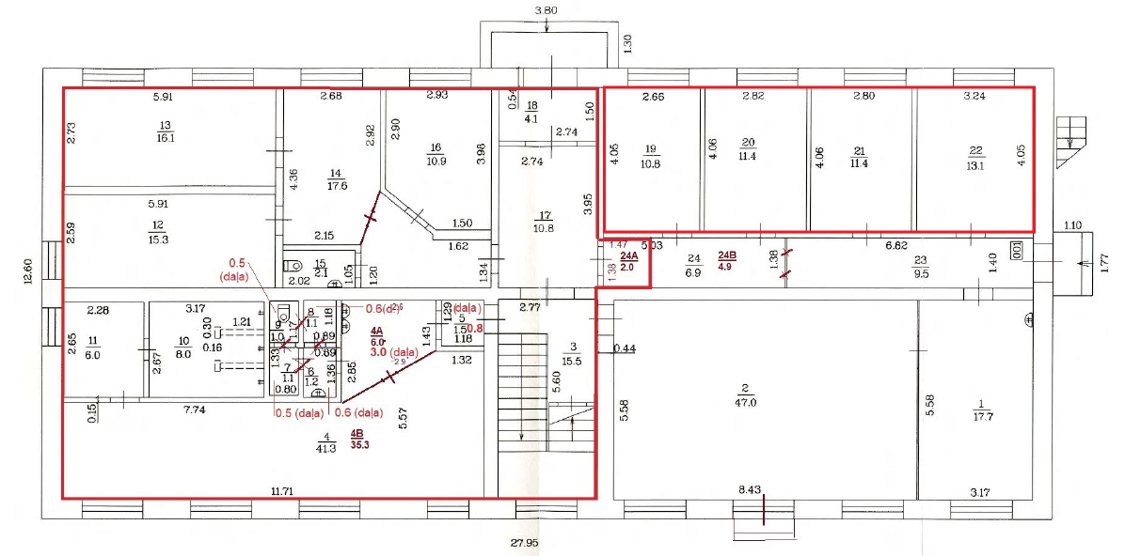

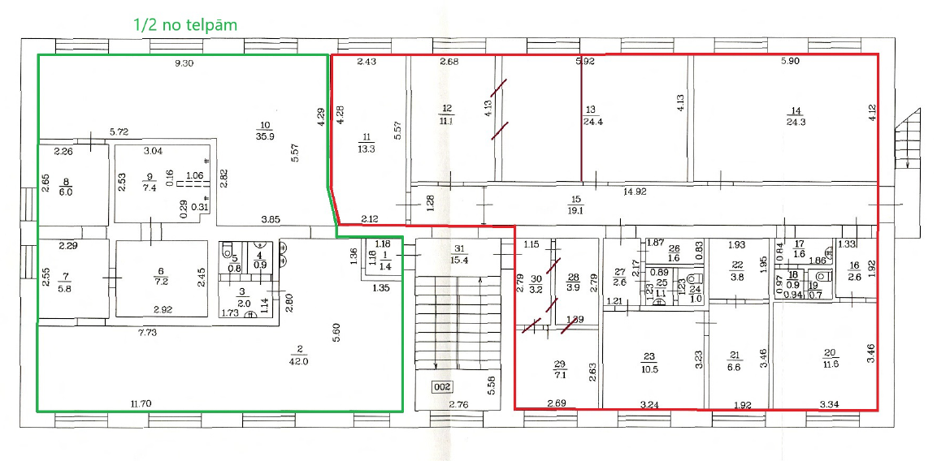

  - Objekts: Daugavpils, Nometņu iela 33, ēka:

Nr.  p.k. | Telpas
Nr.  p.k. | Stāvs | Nosaukums | Nr. | Uzkopšanas periodiskums | Platība m²
1. |  | Palīgtelpa | 2 | 5x nedēļā  (katru darba dienu) | 9.3
2. |  | Kabinets | 3 | 5x nedēļā  (katru darba dienu) | 24.4
3. |  | Tualete |  | 5x nedēļā  (katru darba dienu) | 3.2
4. |  | Telpa | 1 | 5x nedēļā  (katru darba dienu) | 15.1
5. |  | Gaitenis | 8 | 5x nedēļā  (katru darba dienu) | 6.0
6. |  | Ģērbtuve | 4 | 5x nedēļā  (katru darba dienu) | 25.2
7. |  | Telpa | 5 | 5x nedēļā  (katru darba dienu) | 9.0
8. |  | Virtuve | 7 | 5x nedēļā  (katru darba dienu) | 8.7
9. |  | Tualete |  | 5x nedēļā  (katru darba dienu) | 3.2
Objekta kopējā platība m² |  |  |  |  | 104.1
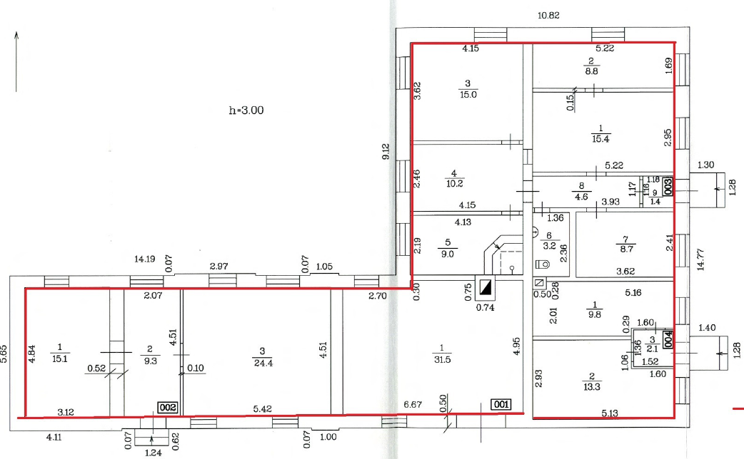

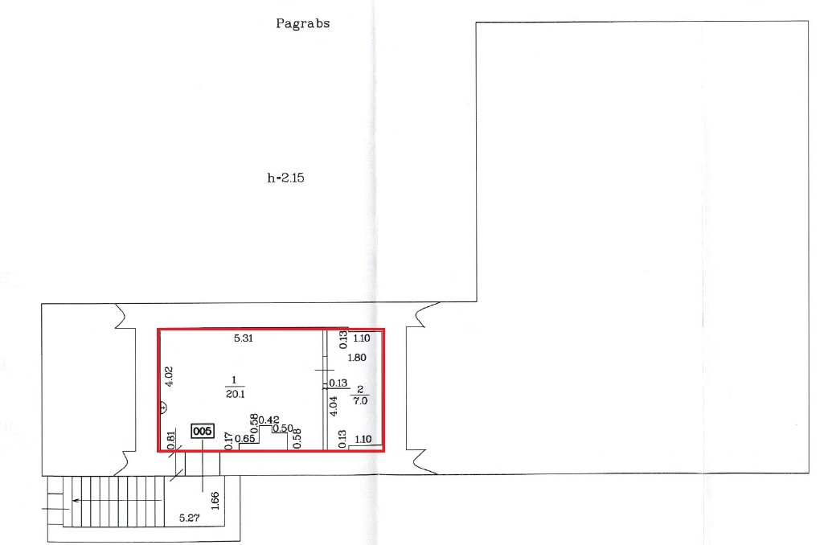

  - Objekts: Daugavpils, Varšavas 49:

Nr.  p.k. | Telpas |  |  | Uzkopšanas periodiskums | Platība m²
Nr.  p.k. | Stāvs | Nosaukums | Nr. | Uzkopšanas periodiskums | Platība m²
1. | 1. | Telpa |  | 1 x nedēļā | 20

  - Objekts: Daugavpils, Moduļu māja (Daugavpils šķirošanas parkā pie MRC ēkas (Piekrastes ielā 16):

Nr.  p.k. | Telpas |  |  | Uzkopšanas periodiskums | Platība m²
Nr.  p.k. | Stāvs | Nosaukums | Nr. | Uzkopšanas periodiskums | Platība m²
1. |  | Telpa |  | 1 x nedēļā | 10.40

2.daļa: Rēzekne (kopējā telpu uzkopšanas platība 1172.80 m²), t.sk.

2.1. Objekts: Rēzekne, Lokomotīvju ielā 23, dienesta tehniskā ēka, kadastra apzīmējums Nr.2100 011 0135 072:

Nr. p.k. | Telpas |  | Uzkopšanas reizes | Platība, m²
Nr. p.k. | Nosaukums | Nr. | Uzkopšanas reizes | Platība, m²
1. | Operatora telpa | 1 | 1 x nedēļā | 8.7
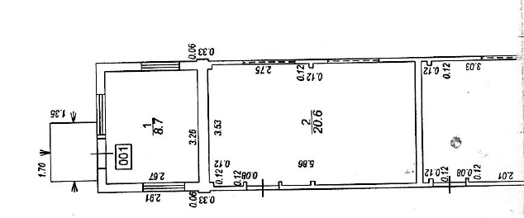

2.2. Objekts: Rēzekne, Stacijas iela 3, ēka:

Nr. p.k. | Telpas |  | Uzkopšanas reizes | Platība, m²
Nr. p.k. | Nosaukums | Nr. | Uzkopšanas reizes | Platība, m²
 | Telpa | 115 | 7 x nedēļā | 33.5
 | Telpa | 116 | 7 x nedēļā | 22.5
 | Telpa | 117 | 7 x nedēļā | 14.9
 | Tualete |  | 7 x nedēļā | 2.7
 | Palīgtelpa | 105 | 1 x mēnesī | 10.6
 | Telpa | 104 | 7 x nedēļā | 11.8
 | Telpa | 103 | 7 x nedēļā | 21.0
 | Gaitenis |  | 7 x nedēļā | 18.7
Objekta kopējā platība m² |  |  |  | 135.7
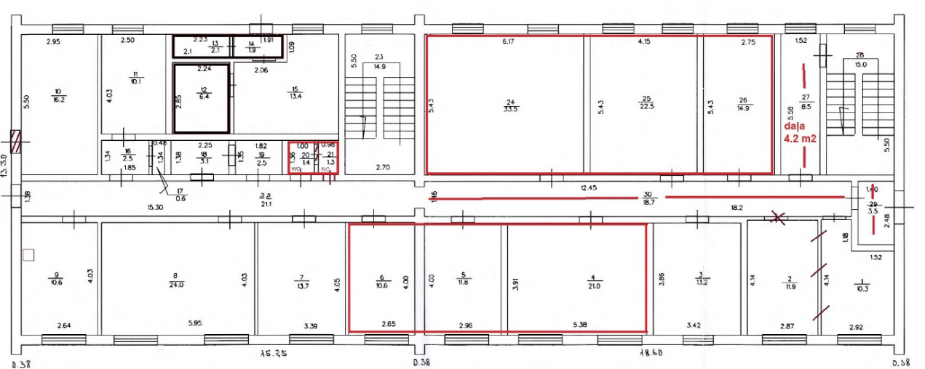

2.3. Objekts: Rēzekne, Stacijas iela 7A, ēka:

Nr. p.k. | Telpas |  | Uzkopšanas reizes | Platība, m²
Nr. p.k. | Nosaukums | Nr. | Uzkopšanas reizes | Platība, m²
 | Priekštelpa |  | 7 x nedēļā | 4.5
 | Gaitenis |  | 7 x nedēļā | 30.6
 | Telpa | 1 | 7 x nedēļā | 27.1
 | Kabinets | 2 | 2 x nedēļā | 14.0
 | Palīgtelpa | 3 | 2 x nedēļā | 12.2
 | Telpa | 4 | 2 x nedēļā | 17.8
 | Telpa | 5 | 2 x nedēļā | 10.4
 | Telpa | 6 | 2 x nedēļā | 11.0
 | Ģērbtuve | 7 | 7 x nedēļā | 6.8
 | Dušas telpa |  | 7 x nedēļā | 3.6
 | Tualete | 8 | 7 x nedēļā | 3.2
 | Virtuve | 11 | 7 x nedēļā | 10.0
 | Telpa | 12 | 2 x nedēļā | 17.0
 | Arhīvs |  | 1 x mēnesī | 36.8
Objekta kopējā platība m² |  |  |  | 205.00
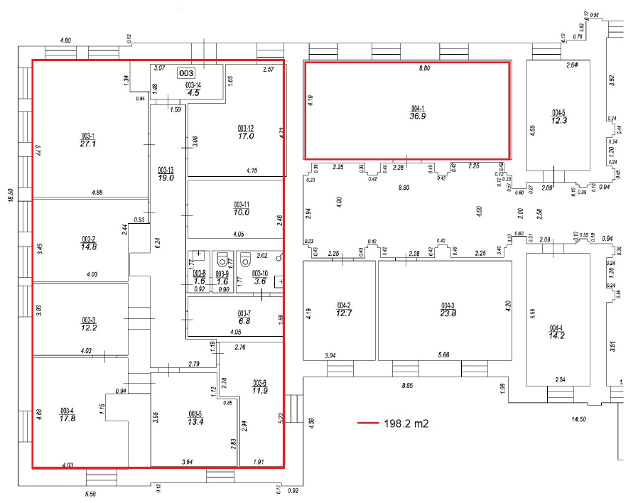

2.4. Objekts: Rēzekne, Lokomotīvju iela 15A, ēka:

Nr.  p.k. | Telpas |  |  |  |  |  | Uzkopšanas periodiskums |  | Platība m²
Nr.  p.k. | Stāvs |  |  | Nosaukums | Nr.
 |  | - 1. | Kāpnes |  |  | 7 x nedēļā |  | 7.4
 |  | -1. | Telpas (pirts) |  |  | 1 x mēnesī |  | 48.3
 |  | -1. | Ģērbtuve |  |  | 1 x dienā |  | 98.1
 |  | -1. | Ģērbtuve |  |  | 1 x dienā |  | 26.6
 |  | -1. | Gaitenis |  |  | 1 x dienā |  | 16.3
 |  | -1. | Telpa |  |  | 2 x nedēļā |  | 7.6
 |  | -1. | Telpa |  |  | 1 x dienā |  | 8.2
 |  | -1. | Ģērbtuve |  |  | 1 x dienā |  | 9.5
 |  | -1. | Dušas telpa |  |  | 1 x dienā |  | 10.1
 |  | -1. | Tualete |  |  | 1 x dienā |  | 2.2
 |  | 1. | Telpa |  |  | 1 x dienā |  | 29.4
 |  | 1. | Telpa |  |  | 1 x dienā |  | 4.7
 |  | 1. | Telpa |  |  | 1 x dienā |  | 11.2
 |  | 1. | Telpa |  |  | 2 x nedēļā |  | 10.4
 |  | 1. | Gaitenis |  |  | 1 x dienā |  | 62.2
 |  | 1. | Priekštelpa |  |  | 1 x dienā |  | 5.3
 |  | 1. | Telpa |  |  | 1 x dienā |  | 10.1
 |  | 1. | Telpa |  |  | 1 x dienā |  | 9.9
 |  | 1. | Telpa |  |  | 1 x dienā |  | 22.3
 |  | 1. | Noliktava |  |  | 1 x mēnesī |  | 16.5
 |  | 1. | Noliktava |  |  | 1 x mēnesī |  | 7.1
 |  | 1. | Tualete |  |  | 1 x dienā |  | 7.3
 |  | 1. | Tualete |  |  | 1 x dienā |  | 6.8
 |  | 1. | Virtuve |  |  | 1 x dienā |  | 18.7
 |  | 1. | Kāpņu telpa |  |  | 1 x dienā |  | 14.0
 |  | 2. | Kāpņu telpa |  |  | 1 x dienā |  | 14.0
 |  | 2. | Gaitenis |  |  | 1 x dienā |  | 28.6
 |  | 2. | Sadzīves telpa |  |  | 2 x nedēļā |  | 15.9
 |  | 2. | Telpa |  |  | 2 x nedēļā |  | 29.2
 |  | 2. | Telpa |  |  | 2 x nedēļā |  | 16.3
 |  | 2. | Telpa |  |  | 2 x nedēļā |  | 19.0
 |  | 2. | Telpa |  |  | 2 x nedēļā |  | 12.5
 |  | 2. | Telpa |  |  | 2 x nedēļā |  | 21.1
 |  | 2. | Telpa |  |  | 2 x nedēļā |  | 18.8
 |  | 2. | Mācību klase |  |  | 2 x mēnesi |  | 61.7
 |  | 2. | Tualete |  |  | 1 x dienā |  | 2.6
Objekta kopējā platība m² |  |  |  |  |  |  |  | 709.9
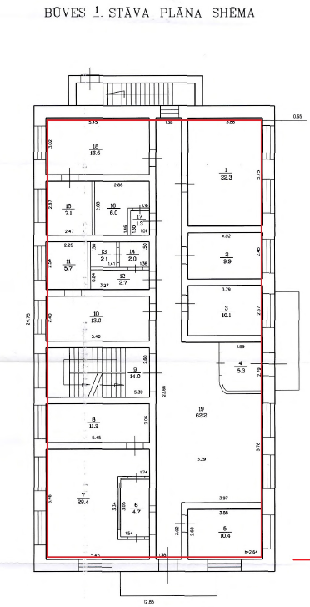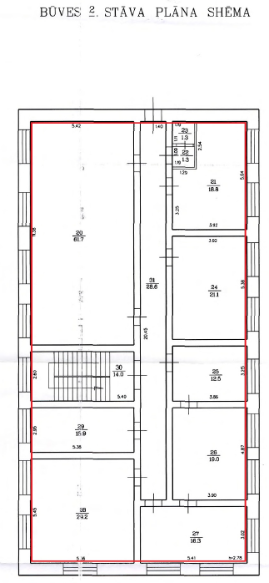
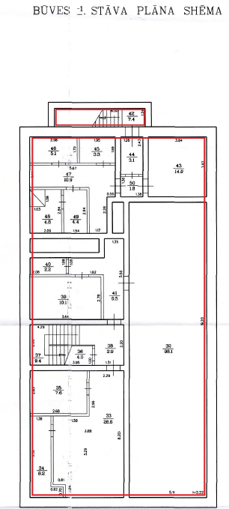

2.5. Objekts: Rēzeknes novads. Ratinīki. Vērēmu pagasts. Dienesta tehniskā ēka:

Nr. p.k. | Telpas |  | Uzkopšanas reizes | Platība. m²
Nr. p.k. | Nosaukums | Nr. | Uzkopšanas reizes | Platība. m²
1. | Telpa | 17 | 2 x nedēļā | 16.8

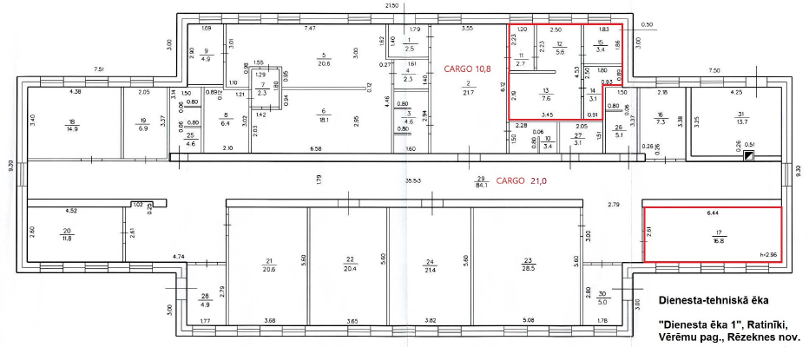

2.6. Objekts: Rēzekne. Moduļu māja (apsildīšanas postenis parkā “A”):

Nr. p.k. | Telpas |  | Uzkopšanas reizes | Platība. m²
Nr. p.k. | Nosaukums | Nr. | Uzkopšanas reizes | Platība. m²
1. | Telpas |  | 1 x nedēļā | 17.2

2.7. Objekts: Rēzekne. Stacijas 13A. Sadzīves ēka:

Nr. p.k. | Telpas |  | Uzkopšanas reizes | Platība. m²
Nr. p.k. | Nosaukums | Nr. | Uzkopšanas reizes | Platība. m²
1. | Visas telpas |  | 7 x nedēļā | 79.50

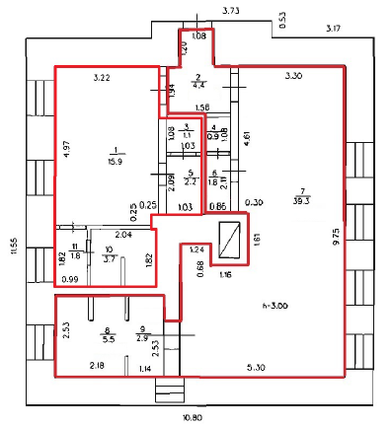
3.daļa: Rīga (kopējā telpu uzkopšanas platība 1804.10 m²). t.sk.

3.1. Objekts: Rīgā. Krustpils ielā 24. korpuss 18 – dienesta tehniskā ēka ar kadastra Nr.01000782168125:
Nr. p.k. | Telpas |  | Uzkopšanas reizes | Platība. m²
Nr. p.k. | Nosaukums | Nr. | Uzkopšanas reizes | Platība. m²
1. | Galdnieku darbnīca | 4 | 1 x nedēļā | 47.8
2. | Gaitenis | 8 | 1 x nedēļā | 8.9
3. | Kāpņu telpa. ½* | 9 | 1xnedēļā | 15.0
4. | Vējtveris. ½* | 10 | 1xmēnesi | 2.0
5. | Kabinets | 11 | 1 x nedēļā | 18.4
6. | Kabinets | 12 | 1 x nedēļā | 16.6
7. | Gaitenis | 13 | 1 x nedēļā | 16.6
8. | Atpūtas telpa | 17 | 1 x nedēļā | 36.4
9. | Atpūtas telpa | 18 | 1 x nedēļā | 15.7
10. | Ģērbtuve | 19 | 5 x nedēļā  (katru darba dienu) | 6.0
11. | Dušas telpa | 20 | 5 x nedēļā  (katru darba dienu) | 1.2
12. | Dušas telpa | 21 | 5 x nedēļā  (katru darba dienu) | 1.0
13. | Tualete | 22 | 5 x nedēļā  (katru darba dienu) | 1.3
14. | Sauna | 23 | 5 x nedēļā  (katru darba dienu) | 5.9
15. | Kabinets | 27 | 1 x nedēļā | 17.4
16. | Kabinets | 28 | 1 x nedēļā | 13.0
17. | Gaitenis | 29 | 1 x nedēļā | 4.3
18. | Noliktava | 30 | 1 x nedēļā | 5.7
19. | Kabinets | 31 | 1 x nedēļā | 11.4
20. | Kabinets | 36 | 1 x nedēļā | 12.1
21. | Kabinets | 37 | 1 x nedēļā | 11.4
22. | Tualete | 46/47 | 2xnedeļā | 2.1
Objekta kopējā platība m² |  |  |  | 270.2
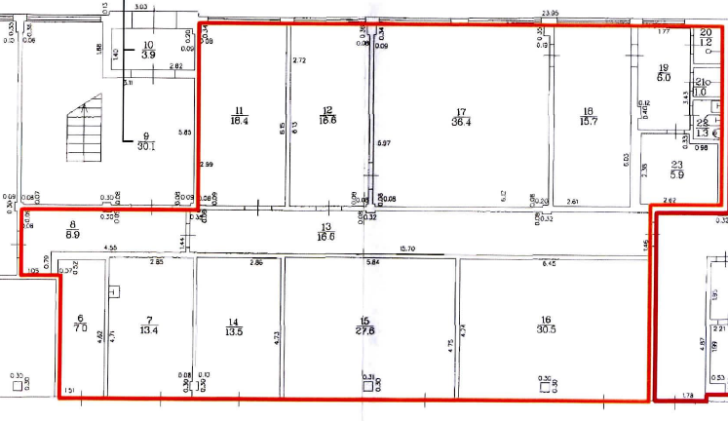

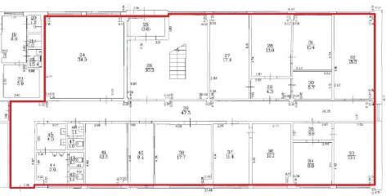
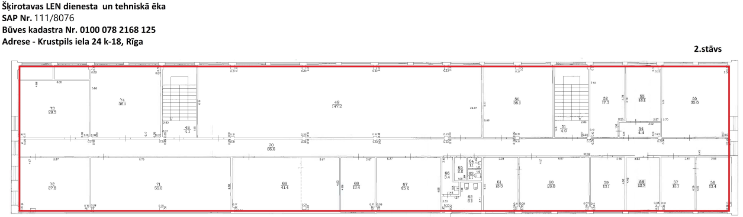

3.2. Objekts: Rīgā. Krustpils ielā 24. korpuss 21 – eļļas sūkņu stacijas ēka ar kadastra Nr.01000782168220:
Nr. p.k. | Telpas |  | Uzkopšanas reizes | Platība. m²
Nr. p.k. | Nosaukums | Nr. | Uzkopšanas reizes | Platība. m²
1. | Gaitenis | 2 | 1 x nedēļā | 3.2
2. | Sūkņu telpa | 3 | 1 x nedēļā | 25.1
3. | Sūkņu telpa | 4 | 1 x nedēļā | 10.5
4. | Tehniskā telpa | 5 | 1 x nedēļā | 21.9
5. | Tehniskā telpa | 6 | 1 x nedēļā | 6.9
6. | Ģērbtuve | 7 | 5 x nedēļā  (katru darba dienu) | 9.1
7. | Gaitenis | 8 | 1 x nedēļā | 5.8
8. | Ģērbtuve | 9 | 5 x nedēļā  (katru darba dienu) | 14.3
9. | Gaitenis | 10 | 1 x nedēļā | 5.5
10. | Tualete | 11 | 5 x nedēļā  (katru darba dienu) | 2.7
11. | Dušas telpa | 12 | 5 x nedēļā  (katru darba dienu) | 3.2
12. | Dušas telpa | 13 | 5 x nedēļā  (katru darba dienu) | 3.2
13. | Ģērbtuve | 14 | 5 x nedēļā  (katru darba dienu) | 35.2
Objekta kopējā platība m² |  |  |  | 146.6
* uzkopšana tiek veikta tikai pusē dotas telpas (½ daļa)
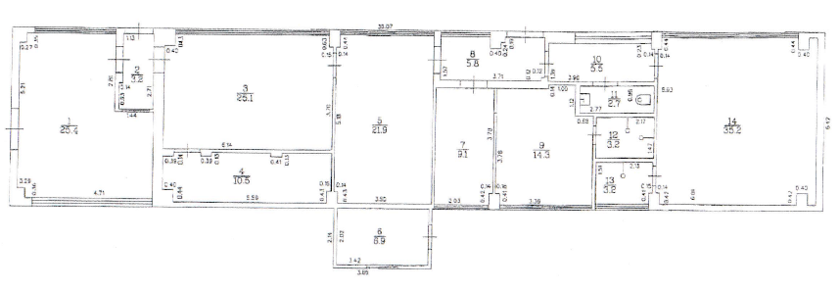

3.3. Objekts: Rīgā. Krustpils ielā 24. korpuss 15 - ekipēšanas punkts ar kadastra Nr.01000782168224. platība – 65.80 m²:
Nr. p.k. | Telpas |  | Uzkopšanas reizes | Platība. m²
Nr. p.k. | Nosaukums | Nr. | Uzkopšanas reizes | Platība. m²
1. | Ekipēšanas punkts |  | 1 x nedēļā | 65.8

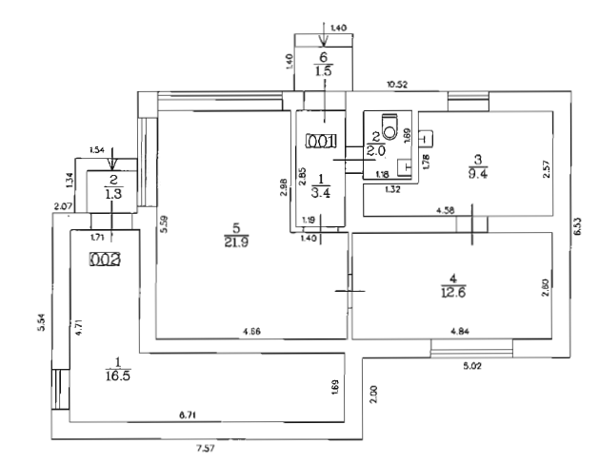

3.4. Objekts: Rīga. Krustpils 24. k-29 (garderobe):

Nr.  p.k. | Telpas |  |  | Uzkopšanas periodiskums | Platība m²
Nr.  p.k. | Stāvs | Nosaukums | Nr. | Uzkopšanas periodiskums | Platība m²
 |  | Tualete |  | 5 x nedēļā  (katru darba dienu) | 1.6
 |  | Tualete |  | 5 x nedēļā  (katru darba dienu) | 1.6
 |  | Žāvētava |  | 5 x nedēļā  (katru darba dienu) | 3.4
 |  | Dušas telpa |  | 5 x nedēļā  (katru darba dienu) | 5.5
 |  | Koridors |  | 5 x nedēļā  (katru darba dienu) | 7.7
 |  | Koridors (ieejot dušas telpā) |  | 5 x nedēļā  (katru darba dienu) | 6.40
 |  | Kāpnes |  | 5 x nedēļā  (katru darba dienu) | 3.7
 |  | Sauna (5 kabīnes) |  | 1x/mēnesī | 6.1
 |  | Kabinets |  | 5 x nedēļā  (katru darba dienu) | 11.7
 |  | Kabinets |  | 5 x nedēļā  (katru darba dienu) | 12.8
 |  | Telpa |  | 5 x nedēļā  (katru darba dienu) | 45.8
 |  | Telpa |  | 5 x nedēļā  (katru darba dienu) | 47.7
 |  | Telpa |  | 5 x nedēļā  (katru darba dienu) | 92.3
 |  | Telpa |  | 5 x nedēļā  (katru darba dienu) | 8.0
 |  | Telpa |  | 5 x nedēļā  (katru darba dienu) | 5.3
Objekta kopējā platība m² |  |  |  |  | 259.6
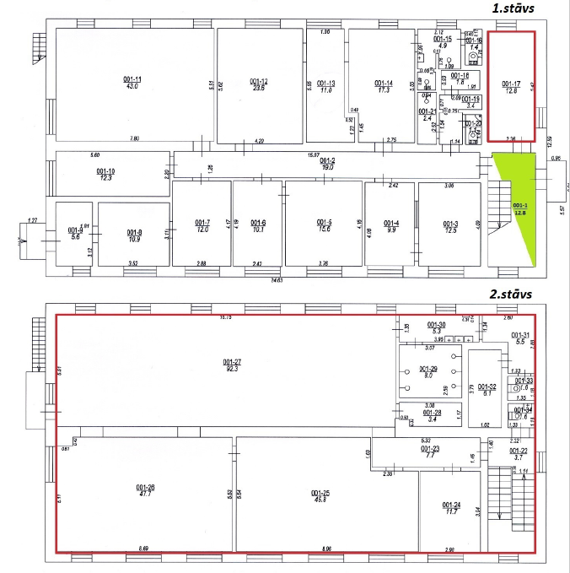

3.5. Objekts: Rīga. Krustpils 24 k-18. Ekspluatācijas cehs:

Nr.  p.k. | Telpas |  |  | Uzkopšanas periodiskums | Platība m²
Nr.  p.k. | Stāvs | Nosaukums | Nr. | Uzkopšanas periodiskums | Platība m²
 | 1. | Tualete |  | 5 x nedēļā  (katru darba dienu) | 1.1
 | 1. | Tualete |  | 5 x nedēļā  (katru darba dienu) | 1.1
 | 1. | Tualete |  | 5 x nedēļā  (katru darba dienu) | 1.1
 | 1. | Koridors |  | 5 x nedēļā  (katru darba dienu) | 47.3
 | 1. | Kabinets |  | 5 x nedēļā  (katru darba dienu) | 34.5
 | 1. | Kāpņu telpa |  | 5 x nedēļā  (katru darba dienu) | 30.3
 | 1. | Kabinets |  | 5 x nedēļā  (katru darba dienu) | 17.4
 | 1. | Kabinets |  | 5 x nedēļā  (katru darba dienu) | 13.0
 | 1. | Kabinets |  | 5 x nedēļā  (katru darba dienu) | 4.3
 | 1. | Kabinets |  | 5 x nedēļā  (katru darba dienu) | 11.4
 | 1. | Kabinets |  | 5 x nedēļā  (katru darba dienu) | 5.7
 | 1. | Kabinets |  | 5 x nedēļā  (katru darba dienu) | 18.0
 | 1. | Kabinets (ātrum. m. lenšu nolasītāji) |  | 5 x nedēļā  (katru darba dienu) | 13.1
 | 1. | Kabinets (ātrum. m. lenšu nolasītāji) |  | 5 x nedēļā  (katru darba dienu) | 8.8
 | 1. | Kabinets (ātrum. m. lenšu nolasītāji) |  | 5 x nedēļā  (katru darba dienu) | 3.8
 | 1. | Kabinets |  | 5 x nedēļā  (katru darba dienu) | 12.1
 | 1. | Kabinets |  | 5 x nedēļā  (katru darba dienu) | 11.4
 | 1. | Ceha dežuranti |  | 5 x nedēļā  (katru darba dienu) | 17.7
 | 1. | Dežuranta priekštelpa |  | 5 x nedēļā  (katru darba dienu) | 8.4
 | 1. | Maršruta pāraugi |  | 5 x nedēļā  (katru darba dienu) | 13.3
 | 1. | Mazgāšanas telpas |  | 5 x nedēļā  (katru darba dienu) | 5.0
 | 1. | Mazgāšanas telpas |  | 5 x nedēļā  (katru darba dienu) | 4.0
 | 1. | Vējtvera daļa |  | 5 x nedēļā  (katru darba dienu) | 3.6
 | 1. | Mazgāšanas telpa |  | 5 x nedēļā  (katru darba dienu) | 1.1
 | 2. | Kāpņu telpa |  | 5 x nedēļā  (katru darba dienu) | 4.1
 | 2. | Mācību klase |  | 1x/nedēļā | 147.2
 | 2. | Tehnologu/inženiera kab. |  | 5 x nedēļā  (katru darba dienu) | 36.1
 | 2. | Kāpņu telpa |  | 5 x nedēļā  (katru darba dienu) | 4.0
 | 2. | Vec. tehnologa kabinets |  | 5 x nedēļā  (katru darba dienu) | 17.3
 | 2. | Priekštelpa |  | 5 x nedēļā  (katru darba dienu) | 14.1
 | 2. | MFI telpa |  | 5 x nedēļā  (katru darba dienu) | 4.4
 | 2. | LEN 1 Vadītāja kabinets |  | 5 x nedēļā  (katru darba dienu) | 35.0
 | 2. | Noliktavas pārziņa kabinets |  | 5 x nedēļā  (katru darba dienu) | 13.4
 | 2. | LEN 1 inženiera kabinets |  | 5 x nedēļā  (katru darba dienu) | 13.1
 | 2. | Maršruta pār. vadītājs |  | 5 x nedēļā  (katru darba dienu) | 12.7
 | 2. | Kabinets |  | 5 x nedēļā  (katru darba dienu) | 13.1
 | 2. | Uzskaites centra kabinets |  | 5 x nedēļā  (katru darba dienu) | 26.8
 | 2. | Uzskaites centra vadītāja kab. |  | 5 x nedēļā  (katru darba dienu) | 13.3
 | 2. | Tualete |  | 5 x nedēļā  (katru darba dienu) | 6.1
 | 2. | Tualete |  | 5 x nedēļā  (katru darba dienu) | 1.1
 | 2. | Mazgāšanas telpa |  | 5 x nedēļā  (katru darba dienu) | 1.1
 | 2. | Mazgāšanas telpa |  | 5 x nedēļā  (katru darba dienu) | 2.0
 | 2. | Mazgāšanas telpa |  | 5 x nedēļā  (katru darba dienu) | 3.4
 | 2. | Arhīvs |  | 1 x nedēļa | 25.2
 | 2. | Noliktava |  | 2 x nedēļā | 13.4
 | 2. | Noliktava |  | 2 x nedēļā | 41.4
 | 2. | Koridors |  | 5 x nedēļā (katru darba dienu) | 86.6
 | 2. | Noliktava |  | 2 x nedēļā | 55.0
 | 2. | Virtuve |  | 5 x nedēļā  (katru darba dienu) | 27.8
 | 2. | Palīgstrādnieka telpa |  | 5 x nedēļā  (katru darba dienu) | 29.3
 | 2. | Instruktoru kabinets |  | 5 x nedēļā  (katru darba dienu) | 36.1
Objekta kopējā platība m² |  |  |  |  | 970.6

3.6. Objekts: Rīga. Krustpils iela 20. Dienesta tehniskā ēka:
Nr. p.k. | Telpas |  |  | Uzkopšanas reizes | Platība. m²
Nr. p.k. | Stāvs | Nosaukums | Nr. | Uzkopšanas reizes | Platība. m²
1. | 2. | Telpa | 001-89 | 1 x nedēļā | 11.1
2. | 2. | Telpa | 001-84 | 1 x nedēļā | 8.7
3. | 2. | Gaitenis | 001-64 | 5 x nedēļā | 5.5
4. | 2. | Kabinets | 001-65 | 5 x nedēļā | 17.4
5. | 2. | Ģērbtuve | 001-63 | 5 x nedēļā | 30.4
Objekta kopējā platība m² |  |  |  |  | 18.2
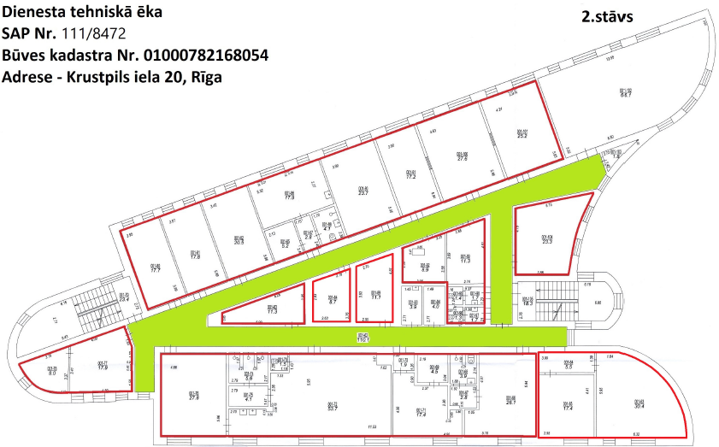
3.7. Objekts: Rīga. Jāņavārtu iela 2. k-1. Šķirotavas stacijas “J” parks. Dežuranta ēka:
Nr. p.k. | Telpas |  | Uzkopšanas reizes | Platība. m²
Nr. p.k. | Nosaukums | Nr. | Uzkopšanas reizes | Platība. m²
1. | Telpa | 1 | 3 x nedēļā | 9.5
2. | Telpa | 2 | 3 x nedēļā | 2.5
3. | Telpa | 3 | 3 x nedēļā | 3.8
4. | Telpa | 4 | 3 x nedēļā | 2.4
Objekta kopējā platība m² |  |  |  | 18.2

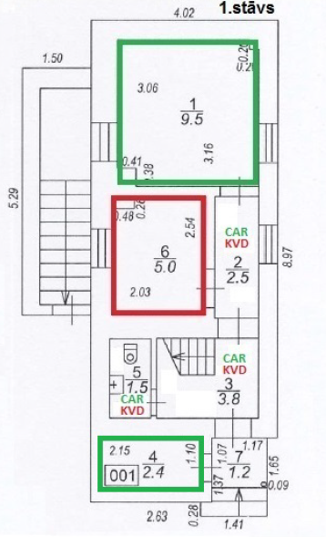

4.daļa: Jelgava (kopējā telpu uzkopšanas platība 84.6 m²). t.sk.

Objekts: Jelgava. Bagāžas noliktavas ēkā. Stacijas iela 1D:
Nr. p.k. | Stāvs | Telpas |  | Uzkopšanas reizes | Platība. m²
Nr. p.k. | Stāvs | Nosaukums | Nr. | Uzkopšanas reizes | Platība. m²
1. | 2. | Telpa | 51 | 5 x nedēļā | 48.1
2. | 2. | Telpa | 52 | 5 x nedēļā | 8.5
3. | 2. | Telpa | 54 | 5 x nedēļā | 8.1
4. | 2. | Telpa | 55 | 5 x nedēļā | 1.9
Objekta kopējā platība m² |  |  |  |  | 66.6
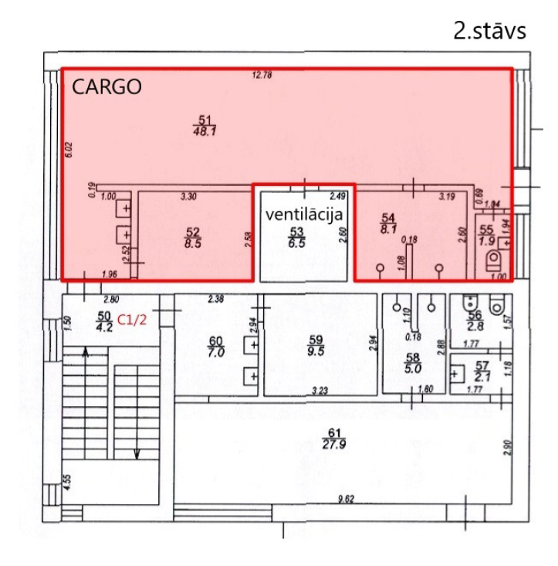

Objekts: Jelgava. Jelgavas stacijas VTAP posteņa ēka NR.5:
Nr. p.k. | Stāvs | Telpas |  | Uzkopšanas reizes | Platība. m²
Nr. p.k. | Stāvs | Nosaukums | Nr. | Uzkopšanas reizes | Platība. m²
1. |  | Telpa |  | 5 x nedēļā | 18

5.daļa: Ventspils (kopējā telpu uzkopšanas platība 248.9 m²). t.sk.

5.1. Objekts: Ventspils. Ziemeļu iela 21C. EC postenis:
Nr. p.k. | Stāvs | Telpas |  | Uzkopšanas reizes | Platība. m²
Nr. p.k. | Stāvs | Nosaukums | Nr. | Uzkopšanas reizes | Platība. m²
 | 1. | Telpa | 7 | 5 x nedēļā  (katru darba dienu) | 15.8
 | 1. | Ģērbtuve | 8 | 5 x nedēļā  (katru darba dienu) | 30.4
 | 1. | Kabinets | 17 | 3 x nedēļā | 26.6
 | 1. | Kabinets | 18 | 5 x nedēļā  (katru darba dienu) | 9.8
 | 1. | Kabinets | 19 | 5 x nedēļā  (katru darba dienu) | 12.7
 | 1. | Noliktava | 21 | 1 x nedēļā | 8.6
 | 1. | Tualete | 4 | 5 x nedēļā  (katru darba dienu) | 2.0
 | 1. | Telpa ar izlietni | 5 | 5 x nedēļā  (katru darba dienu) | 1.5
 | 2. | Pieliekamais | 32 | 5 x nedēļā  (katru darba dienu) | 2.7
 | 2. | Virtuve | 33 | 5 x nedēļā  (katru darba dienu) | 19.9
 | 2. | Kabinets | 35 | 3 x nedēļā | 20.5
 | 2. | Kabinets | 41 | 2 x nedēļā | 14
 | 2. | Kabinets | 42 | 2 x nedēļā | 18.3
 | 2. | Tualete | 45 | 5 x nedēļā  (katru darba dienu) | 1.2
 | 2. | Tualete | 46 | 5 x nedēļā  (katru darba dienu) | 1.4
 | 2. | žāvētava | 60 | 5 x nedēļā  (katru darba dienu) | 7.1
 | 2. | Koridors | 61 | 5 x nedēļā  (katru darba dienu) | 1.5
 | 2. | ģērbtuve | 62 | 5 x nedēļā  (katru darba dienu) | 28.7
 | 2. | Telpa | 63 | 5 x nedēļā  (katru darba dienu) | 14.5
 | 2. | Tualete | 64 | 5 x nedēļā  (katru darba dienu) | 1.1
 | 2. | Tualete | 65 | 5 x nedēļā  (katru darba dienu) | 1.0
 | 2. | Koridors | 66 | 5 x nedēļā  (katru darba dienu) | 1.5
 | 2. | Dušas telpa | 68 | 5 x nedēļā  (katru darba dienu) | 8.1
Objekta kopējā platība m² |  |  |  |  | 248.9

Telpu uzkopšanas pakalpojumu sniegšanas tehniskā specifikācija

Nr.p.k | Darbu veids | 1 reizi darbdienā vai uzkopšanas reizē | 1 reizi nedēļa | 1 reizi mēnesī | 2 reizes  mēnesī | Pēc nepieciešamības
1. | Telpu uzkopšana
1.1. | Cieto grīdu seguma mitrā uzkopšana | x
1.2. | Atkritumu tvertņu tīrīšana un atkritumu maisu nomaiņa (pēc nepieciešamības) | x
1.3. | Putekļu noslaucīšana no horizontālām virsmām (galdu brīvā virsma) | x
1.4. | Putekļu noslaucīšana no skapju augšējās virsmas. palodzēm (brīvās virsmas) |  |  | x
1.5. | Ieejas durvju. durvju rokturu. durvju aplodu mitrā tīrīšana |  |  |  | x
1.6. | Lokālo traipu tīrīšana no sienām (līdz 1.80 m augstumam). spoguļu un virsmu tīrīšana. traipu noņemšana |  |  |  |  | x
1.7. | Zirnekļu tīklu noņemšana |  |  |  |  | x
1.8. | Grīdlīstes mazgāšana |  |  | x
1.9. | Telpu aprīkojuma (ūdens aparāts) mitrā tīrīšana |  |  | x
2. | Sanitāro telpu uzkopšana
2.1. | Izlietnes. podu. pisuāru mazgāšana un dezinficēšana | x
2.2. | Grīdu tīrīšana. mazgāšana un dezinfekcija | x
2.3. | Atkritumu tvertņu tīrīšana un atkritumu maisu nomaiņa | x
2.4. | Sanitāri higiēniskā aprīkojuma tīrīšana | x
2.5. | Durvju rokturu lokālo traipu tīrīšana | x
2.6. | Vertikālo virsmu mazgāšana pie izlietnēm | x
2.7. | Higiēnas preču papildināšana. (Roku dvieļi. tualetes papīrs. šķidrās ziepes)* | x
2.8. | Spoguļu. sienu. stikla virsmu tīrīšana | x
2.9. | Grīdlīstu un elektroslēdžu uzkopšana |  | x
2.10. | Durvju. durvju rokturu. durvju aplodu mitrā tīrīšana |  | x
3. | Koplietošanas telpu uzkopšana
3.1. | Maināmo paklāju un kājslauķu ar putekļsūcēju tīrīšana | x
3.2. | Kāpņu margu roku balstu mitrā tīrīšana |  | x
3.3. | Putekļu slaucīšana no dekoratīviem elementiem |  | x
3.4. | Atkritumu tvertņu tīrīšana un atkritumu maisu nomaiņa |  |  |  |  | x
3.5. | Zirnekļu tīklu noņemšana |  |  |  |  | x
3.6. | Telpu aprīkojuma (ūdens aparāts) mitrā tīrīšana |  | x
3.7. | Grīdas mitrā uzkopšana
4. | Virtuves telpu uzkopšana
4.1. | Grīdas mitrā uzkopšana | x
4.2. | Galdu virsmas mitrā uzkopšana | x
4.3. | Izlietnes mazgāšana. krānu spodrināšana | x
4.4. | Atkritumu tvertņu tīrīšana un atkritumu maisu nomaiņa | x
4.5. | Ledusskapju. mikroviļņu krāsns mitrā tīrīšana (no ārpuses) |  |  | x

Logu tehniskais raksturojums

1.daļa: Daugavpils (kopējā logu mazgāšanas platība 542.96 m²), t.sk.

  - Objekts Nr.1: Daugavpils, Varšavas ielā 49, dienesta-sadzīves korpuss, būves kadastra apzīmējums Nr.05000092302004. Darbu apjoms Vagonu remonta centrā – 62 logi (161.3 m² platība no iekšpuses; 109 m² platība no ārpuses);
  - Objekts Nr.2: Daugavpils, 2.Preču ielā 30, dienesta-sadzīves korpuss. būves kadastra apzīmējums Nr.05000091101002. Darbu apjoms Lokomotīvju remonta centrā – 72 logi (122 m² platība no iekšpuses; 71 m² platība no ārpuses).
  - Objekts Nr.3: Piekrastes iela 20 Daugavpilī:
Telpa |  |  |  | Logu skaits | Izmērs (m) |  | Platība (m²)
KS |  | 101 |  | 1 | 1.15 x 1.75 |  | 2.00
KSV |  | 102 |  | 2 | 1.75 x 1.75 |  | 6.12
Priekštelpa |  | 103 |  | 1 | 1.75 x 1.75 |  | 3.06
Virtuve |  | 104 |  | 1 | 1.75 x 1.75 |  | 3.06
Aktu galds |  | 201 |  | 1 | 1.75 x 1.75 |  | 3.06
KSK |  | 202 |  | 2 | 1.75 x 1.75 |  | 6.12
Virtuve |  | 203 |  | 2 | 1.75 x 1.75 |  | 3.06
Preču kase (sadzīves telpa) |  | 204 |  | 2 | 1.75 x 1.75 |  | 6.12
Klientu telpa |  | 205 |  | 1 | 1.75 x 1.75 |  | 3.06
Preču kase |  | 206 |  | 2 | 1.75 x 1.75 |  | 6.12
Darba aizsardzības  vecākā inženiere |  | 207 |  | 1 | 1.75 x 1.75 |  | 3.06
Ģērbtuve : 2-Duša ;  1-pods ;1-pisuārs;  3-izlietne |  | 1. stāvs |  | 4  1 | 1.70 x 0.75  1 x 1.65 |  | 5.1  1.65
 |  | Logu kopējā platība m² no vienas puses: |  |  |  |  | 51.59
Objekts Nr.4: Nometņu iela 33 Daugavpilī
Telpa |  |  | Logu skaits |  |  | Izmērs (m) |  | Platība (m²)
Palīgtelpa |  |  | 2 |  |  | 1.50 x 0.93 |  | 2.78
Brigadiera kabinets |  |  | 2 |  |  | 1.60 x 0.97 |  | 3.10
Tualete |  |  | 1 |  |  | 1.70 x 1.23 |  | 2.09
Atpūtas telpa |  |  | 1 |  |  | 0.90 x 0.70 |  | 0.63
 |  |  | 1 |  |  | 1.50 x 0.90 |  | 1.35
Gaitenis |  |  | 1 |  |  | 1.70 x 1.23 |  | 2.09
Ģērbtuve |  |  | 4 |  |  | 1.55 x 1.17 |  | 7.24
Sadzīves telpa |  |  | 3 |  |  | 1.55 x 1.17 |  | 5.43
Virtuve |  |  | 1 |  |  | 1.55 x 1.17 |  | 1.81
Virtuve |  |  | 1 |  |  | 1.75 x 1.00 |  | 1.55
Logu kopējā platība m² no vienas puses: |  |  |  |  |  |  |  | 28.07

2.daļa: Rēzekne (kopējā logu mazgāšanas platība 152.64 m²), t.sk.
1.1. Objekts Nr.1: Stacijas iela 3. Rēzeknē:
Telpas |  | Logu skaits | Izmērs (m) | Platība (m²)
nosaukums | numurs | Logu skaits | Izmērs (m) | Platība (m²)
Preču kasieri-principāli | 115 | 2 | 1.00×1.90 | 3.8
Vec. vilcienu operators un KVK | 116 | 2 | 1.00×1.90 | 3.8
Tehniskais strādnieks | 117 | 1 | 1.00×1.90 | 1.9
Palīgtelpa | 105 | 1 | 1.60×1.90 | 3.04
TC operatori | 104 | 1 | 1.60×1.90 | 3.04
TC operatori | 103 | 2 | 1.60×1.90 | 6.08
Logu kopējā platība m² no vienas puses: |  |  |  | 21.66

2.2. Objekts Nr.2: Stacijas iela 7A. Rēzeknē
elpas |  | Logu skaits | Izmērs (m) | Platība (m²)
Nosaukums | numurs
Preču kase | 1 | 5 | 1.20×1.80 | 10.8
Preču kases vadītāja | 2 | 2 | 1.20×1.80 | 4.32
Palīgtelpa | 3 | 1 | 1.20×1.80 | 2.16
KS vadītāja telpa | 4 | 2 | 1.20×1.80 | 4.32
KS vadītāja telpa | 5 | 1 | 1.20×1.80 | 2.16
KS vadītājai vietnieka telpa | 6 | 1 | 1.20×1.80 | 2.16
T/C vadītāja telpa | 12 | 1 | 1.20×1.80 | 2.16
Arhīvs | b/n | 3 | 1.20×1.80 | 6.48
Logu kopējā platība m² no vienas puses: |  |  |  | 34.56

2.3. Objekts Nr.3: ēka Lokomotīvju iela 15A. Rēzeknē
Telpa |  |  | Logu skaits | Izmērs (m) | Platība (m²)
nosaukums | numurs
Dežuranta telpa | 1.stāvs | 4 |  | 1.70×1.60 | 10.88
Maršruta parauga telpa | 1.stāvs | 2 |  | 1.70×1.60 | 5.44
Gaitenis | 1.stāvs | 2 |  | 1.70×1.60 | 5.44
Lok. brigādes atpūtas telpa | 1.stāvs | 1 |  | 1.70×1.60 | 2.72
Lok. brigādes atpūtas telpa | 1.stāvs | 1 |  | 1.70×1.60 | 2.72
Lok. brigādes atpūtas telpa | 1.stāvs | 2 |  | 1.70×1.60 | 5.44
Noliktava | 1.stāvs | 2 |  | 1.70×1.60 | 5.44
Virtuve | 1.stāvs | 2 |  | 1.70×1.60 | 5.44
Kāpņu telpa | 1.stāvs | 1 |  | 1.70×1.60 | 2.72
Kāpņu telpa | 2.stāvs | 1 |  | 1.70×1.60 | 2.72
Sadzīves telpa | 2.stāvs | 1 |  | 1.70×1.60 | 2.72
Inženiera telpa | 2.stāvs | 3 |  | 1.70×1.60 | 8.16
Vadītāja telpa | 2.stāvs | 4 |  | 1.70×1.60 | 10.88
Vadītāja telpa | 2.stāvs | 1 |  | 1.60×0.90 | 1.44
Vadītāja telpa | 2.stāvs | 1 |  | 1.60×1.50 | 2.40
Maš.- instruktoru telpa | 2.stāvs | 2 |  | 1.70×1.60 | 5.44
Lenšu atšifrētāju telpa | 2.stāvs | 2 |  | 1.70×1.60 | 5.44
Mācību klase | 2.stāvs | 4 |  | 1.70×1.60 | 10.88
Logu kopējā platība m² no vienas puses: |  |  |  |  | 96.32

3.daļa: Rīga (kopējā logu mazgāšanas platība 231.52 m²), t.sk.

3.1. Objekts Nr.1: Krustpils 24. k-29 garderobe:
Telpa | Logu skaits | Izmērs (m) | Platība (m²)
Dušas telpa | 2 | 1.0x1.45 | 2.9
Kāpnes | 3 | 1.0x1.55 | 4.65
Kabinets | 1 | 1.80x1.45 | 2.61
Kabinets | 2 | 1.0x1.55 | 3.10
Telpa | 3 | 1.80x1.45 | 7.83
Telpa | 3 | 1.80x1.45 | 7.83
Telpa | 7 | 3x (1.80x1.45)  4x (1.0x1.45) | 12.18
Logu kopējā platība m² no vienas puses: |  |  | 41.10

3.2. Objekts Nr.2: Krustpils 24 k-18. Rīgā

Telpa | Logu skaits | Izmērs (m) | Platība (m²)
1.stāvs
Tualete | 1 | 2.50x1.75 | 4.37
Koridors | 1 | 1.2x1.75 | 2.10
Kabinets | 2 | 2.50x1.75 | 8.75
Kāpņu telpa | 1 | 2.50x1.75 | 4.37
Kabinets | 1 | 2.50x1.75 | 4.37
Kabinets | 1 | 2.50x1.75 | 4.37
Kabinets | 1 | 2.50x1.75 | 4.37
Kabinets | 1 | 2.50x1.75 | 4.37
Kabinets | 1 | 2.50x1.75 | 4.37
Kabinets (ātrum. m. lenšu nolasītāji) | 1 | 2.50x1.75 | 4.37
Kabinets | 1 | 2.50x1.75 | 4.37
Kabinets | 1 | 2.50x1.75 | 4.37
Ceha dežuranti | 1 | 2.50x1.75 | 4.37
Dežuranta priekštelpa | 1 | 2.50x1.75 | 4.37
Maršruta pāraugi | 1 | 2.50x1.75 | 4.37
1. stāvā kopā: |  |  | 67.66

2.stāvs
Kāpņu telpa | 2 | 2.50X1.45 | 7.25
Mācību klase | 8 | 2.50x1.45 | 29.0
Tehnologu/inženiera kab. | 2 | 2.50x1.45 | 7.25
Kāpņu telpa | 2 | 2.50x1.45 | 7.25
Vec. tehnologa kabinets | 1 | 2.50x1.45 | 3.62
Priekštelpa | 1 | 2.50x1.45 | 3.62
LEN 1 Vadītāja kabinets | 3 | 2x(2.50x1.45)  1.20x1.75 | 7.60
Noliktavas pārziņa kabinets | 1 | 2.50x1.45 | 3.62
LEN 1 inženiera kabinets | 1 | 2.50x1.75 | 4.37
Maršruta pār. vadītājs | 1 | 2.50x1.45 | 3.62
Kabinets | 1 | 2.50x1.45 | 3.62
Uzskaites centra kabinets | 2 | 2.50x1.45 | 7.25
Uzskaites centra vadītāja kab. | 1 | 2.50x1.45 | 3.62
Mazgāšanas telpa | 1 | 2.50x1.45 | 3.62
Koridors | 2 | 2.50x1.75 | 8.75
Virtuve | 2 | 1.20x1.75  1.20x1.75 | 2.1
Palīgstrādnieka telpa | 3 | 2x(2.50x1.45)  1.2x1.75 | 9.35
Instruktoru kabinets | 2 | 2.50x1.45 | 7.25
2. stāvā kopā: |  |  | 122.76
Logu kopējā platība m² no vienas puses: |  |  | 190.42

Logu mazgāšanas pakalpojumu sniegšanas tehniskā specifikācija

- Pakalpojuma apraksts
Logu mazgāšana jāveic divas reizes gadā no abām pusēm (ja nav norādīts citādi) nodrošinot to tīrību un caurredzamību.
  - Jānomazgā visi logi ēkās, tostarp stikla virsmas, logu rāmji un palodzes.
  - Logi, kurus iespējams atvērt, jātīra gan no iekšpuses, gan no ārpuses.
  - Logi, kurus nav iespējams atvērt, jātīra tikai no iekšpuses.
  - Logu mazgāšanas laikā nedrīkst tikt bojātas logu konstrukcijas, blīvējumi un citi elementi.
  - Pakalpojuma sniedzējam jānodrošina visi nepieciešamie tīrīšanas līdzekļi un inventārs (ja nepieciešams, arī pacēlājs).
  - Tīrīšanas līdzekļiem jābūt drošiem lietošanai iekštelpās un nedrīkst radīt kaitējumu videi.
- Drošības prasības
  - Darbi jāveic ievērojot darba aizsardzības prasības.
  - Logu mazgāšana no ārpuses augstākajos stāvos jāveic tikai ar atbilstošu aprīkojumu un drošības līdzekļiem.
  - Pakalpojuma sniedzējam jānodrošina darbiniekiem individuālie aizsardzības līdzekļi.
- Citas prasības:
  - Paredzamais darbu izpildes laiks: maijs/oktobris.
  - Pakalpojuma sniedzējam jānodrošina lai logu mazgāšanas laikā netiktu traucēts darbinieku darbs.
2.pielikums

Sarunu procedūras ar publikāciju
“SIA “LDZ CARGO” telpu uzkopšanas un logu mazgāšanas pakalpojuma sniegšana” nolikumam

[uz pretendenta uzņēmuma veidlapas]
20__.gada “___.”_________ Nr.____________________
PIETEIKUMS
DALĪBAI SARUNU PROCEDŪRĀ AR PUBLIKĀCIJU
“SIA “LDZ CARGO” telpu uzkopšanas un logu mazgāšanas pakalpojuma sniegšana”, identifikācijas Nr. KAP-9.2/1/2026

/veidlapa/

Pretendents ____________________, reģ. Nr._______________, tā ___________________ personā,
(Pretendenta nosaukums) (vadītāja vai pilnvarotās personas vārds, uzvārds, amats)
ar šī pieteikuma iesniegšanu:
- apliecina savu dalību SIA “LDZ CARGO” organizētajā sarunu procedūrā ar publikāciju “SIA “LDZ CARGO” telpu uzkopšanas un logu mazgāšanas pakalpojuma sniegšana” (turpmāk – sarunu procedūra);
- piedāvā veikt sarunu procedūras nolikuma prasībām (t.sk. Tehniskajai specifikācijai prasībām (nolikuma 1.pielikums) un Līguma projektam (nolikuma 5.pielikums) piedāvātajās sarunu priekšmeta daļās pilnā apjomā un noteiktajā termiņā atbilstošu pakalpojumu par šādu cenu:

Finanšu piedāvājums

(pretendents atzīmē tikai tās daļas, kurās sniedz piedāvājumu)

Iepirkuma priekšmeta daļa | Uzkopšanas darba laiks | Būves adrese |  | Objekta nosaukums |  | Uzkopšanas platība (m²) | Uzkopšanas cena vienā mēnesī par vienu m² EUR  (bez PVN) | Summa vienā mēnesī kopā  EUR (bez PVN)
1. | Daugavpils |  |  |  |  | 4266,94 | X
1.1. | 8:00-17:00 | 2.Preču ielā 30, Daugavpils |  | Dienesta-sadzīves korpuss, būves kadastra apzīmējums |  | 1800.00
1.2. | 8:00-15:00 |  |  | Cehs TA-3 |  | 50.50
1.3. | 8:00-15:00 |  |  | Apkopju un neplāna remonta cehs |  | 269.10
1.4. | 8:00-15:00 |  |  | Garāžas |  | 28.50
1.5. | 8:00-15:00 |  |  | Laboratorijas ēka |  | 5.90
1.6. | 8:00-15:00 |  |  | Hroma atlikumu neitralizācijas ēka |  | 20.00
1.7. | 8:00-15:00 |  |  | Cehs TR-3 |  | 447.20
1.8. | 8:00-17:00 | Varšavas iela 49, Daugavpils |  | Dienesta-sadzīves korpuss |  | 1110.74
1.9. | 7:00-9:00  vai pēc 16:30 | Piekrastes iela 20, Daugavpils |  | Ēka |  | 400.50
1.10. | Jebkura laikā (darba laiks visu diennakti) | Nometņu iela 33, Daugavpils |  | Ēka |  | 104.10
1.11. | 7:00 līdz 22:00 | Varšavas iela 49, Daugavpils |  | Telpa |  | 20.00
1.12. | 8:00-17:00 | Piekrastes iela 16, Daugavpils |  | Moduļu māja (Daugavpils šķirošanas parkā pie MRC ēkas) |  | 10.40
Summa kopā 24 (divdesmit četros) mēnešos EUR bez PVN:
2. | Rēzekne |  |  |  |  | 1172,80 | X
2.1. | 8:00-17:00 |  | Rēzekne, Lokomotīvju iela 23 |  | Dienesta tehniskā ēka | 8.70
2.2. | 8:00-17:00 |  | Rēzekne, Stacijas iela 3 |  | Ēka | 135.70
2.3. | 8:00-17:00 |  | Rēzekne, Stacijas iela 7A |  | Ēka | 205.00
2.4. | 8:00-17:00 |  | Rēzekne, Lokomotīvju iela 15A |  | Ēka | 709.90
2.5. | 8:00-17:00 |  | Rēzeknes novads, Ratinīki, Vērēmu pagasts |  | Dienesta tehniskā ēka | 16.80
2.6. | 8:00-17:00 |  | Rēzekne, Moduļu māja (apsildīšanas postenis iela “A”) |  | Moduļu māja | 17.20
2.7. | 8:00-17:00 |  | Rēzekne, Stacijas iela 13A |  | Ēka | 79.50
Summa kopā 24 (divdesmit četros) mēnešos EUR bez PVN:
3. | Rīga |  |  |  |  | 1804,10 | X
3.1. | 8:00 līdz 17:00 |  | Rīgā, Krustpils iela 24, korpuss 18 |  | Dienesta tehniskā ēka | 270.20
3.2.* | 8:00 līdz 17:00 |  | Rīgā, Krustpils iela 24, korpuss 21 |  | Eļļas sūkņu stacijas ēka | 146.60
3.3. | 8:00 līdz 17:00 |  | Rīgā, Krustpils iela 24, korpuss 15 |  | Ekipēšanas punkts | 65.80
3.4. | 8:00 līdz 17:00 |  | Rīga, Krustpils 24, korpuss 29 |  | Garderobe | 259.60
3.5. | 8:00 līdz 17:00 |  | Rīgā, Krustpils iela 24, korpuss 18 |  | Ekspluatācijas cehs | 970.60
3.6. | 8:00 līdz 17:00 |  | Rīgā, Krustpils iela 20 |  | Dienesta tehniskā ēka | 73.10
3.7. | 8:00 līdz 17:00 |  | Rīga, Jāņavārtu iela 2, k-1, Šķirotavas stacijas “J” parks |  | Dežuranta ēka | 18.20
Summa kopā 24 (divdesmit četros) mēnešos EUR bez PVN:
4. | Jelgava |  |  |  |  | 84.60 | X
4.1. | 8:00 līdz 17:00 |  | Jelgava, Stacijas iela 1D |  | Bagāžas noliktavas ēkā | 66.60
4.2. | 8:00 līdz 17:00 |  | Jelgava, Jelgavas stacija |  | Jelgavas stacijas VTAP posteņa ēka Nr.5 | 18.00
Summa kopā 24 (divdesmit četros) mēnešos EUR bez PVN:
5. | Ventspils |  |  |  |  | 248.90 | X
5.1. | 8:00-17:00 |  | Ventspils, Ziemeļu iela 21C |  | EC postenis | 248.90
Summa kopā 24 (divdesmit četros) mēnešos EUR bez PVN:
*3.2. uzkopšana tiek veikta tikai pusē kopējās telpas platības (½ daļa)

Logu mazgāšanas pakalpojumu sniegšanas finanšu aprēķins

Iepirkuma priekšmeta daļa | Uzkopšanas darba laiks | Būves adrese | Objekta nosaukums | Uzkopšanas platība (m²) | Uzkopšanas cena par vienu m² EUR  (bez PVN) | Summa kopā par vienu reizi  EUR (bez PVN) | Summa kopā par 4 (četrām) reizēm EUR (bez PVN)
1. | Daugavpils |  |  | 542.96 | X
1.1. | Maijs/Oktobris | 2.Preču iela 30. Daugavpils | Dienesta-sadzīves korpuss | 122  (no iekšpuses)
 | Maijs/Oktobris | 2.Preču iela 30. Daugavpils | Dienesta-sadzīves korpuss | 71  (no ārpuses)
1.2. | Maijs/Oktobris | Varšavas iela 49. Daugavpils | Dienesta-sadzīves korpuss | 161.3  (no iekšpuses)
 | Maijs/Oktobris | Varšavas iela 49. Daugavpils | Dienesta-sadzīves korpuss | 109  (no ārpuses)
1.3. | Maijs/Oktobris | Piekrastes iela 20. Daugavpils | Ēka | 51.99
1.4. | Maijs/Oktobris | Nometņu iela 33. Daugavpils | Ēka | 28.07
2. | Rēzekne |  |  | 305.08 | X
2.1. | Maijs/Oktobris | Stacijas iela 3. Rēzekne | Ēka | 21.66
2.2. | Maijs/Oktobris | Stacijas iela 7. Rēzekne | Ēka | 34.56
2.3. | Maijs/Oktobris | Lokomotīvju iela 15A. Rēzekne | Ēka | 96.32
3. | Rīga |  |  | 598.36 | X
3.1. | Maijs/Oktobris | Krustpils iela 24. Rīga. K-29 | Dienesta tehniskā ēka (garderobe) | 41.10
3.2. | Maijs/Oktobris | Krustpils iela 24. Rīga. K-18 | Ekspluatācijas cehs | 190.42
Pacēlāja nomas maksa (ja tiek izmantots pacēlājs) _____________________EUR/h

1.daļas piedāvājuma kopējā summa (24 mēnešos) ___________________ (__ euro, __centi), bez PVN.
2.daļas piedāvājuma kopējā summa (24 mēnešos) ___________________ (__ euro, __centi), bez PVN.
3.daļas piedāvājuma kopējā summa (24 mēnešos) ___________________ (__ euro, __centi), bez PVN.
4.daļas piedāvājuma kopējā summa (24 mēnešos) ___________________ (__ euro, __centi), bez PVN.
5.daļas piedāvājuma kopējā summa (24 mēnešos) ___________________ (__ euro, __centi), bez PVN.

- Apliecinām, ka iepirkuma dokumentācija (nolikums ar tā pielikumiem) ir skaidra un saprotama, iebildumu un pretenziju nav un līguma slēgšanas tiesību piešķiršanas gadījumā apņemamies pildīt visus sarunu procedūras nolikuma noteikumus, kā arī slēgt līgumu atbilstoši sarunu procedūras nolikumam pievienotajam līguma projektam.
- Apliecinām, ka neatbilstam nevienam no iepirkuma nolikuma 3.2.punktā minētajiem pretendentu izslēgšanas gadījumiem.
- Apliecinām, ka esam informēti, ka piedāvājums var tikt noraidīts vai līguma slēgšanas tiesību piešķiršanas gadījumā pasūtītājs var atteikties slēgt līgumu, ja piedāvājuma derīguma termiņa laikā
izpildās kāds no nolikuma 3.2.punktā minētajiem pretendentu izslēgšanas gadījumiem.
- Garantējam, ka šī pieteikuma 3.punktā noteiktais tiks nodrošināts visā līguma izpildes laikā līguma noslēgšanas gadījumā – būsim reģistrēti (vai arī, ja iestājies notecējuma termiņš, tiks veikta periodiskās informācijas atjaunošana).
- Atzīstam sava piedāvājuma derīguma termiņu ne mazāk kā 100 (viens simts) dienas no piedāvājuma atvēršanas dienas.
- Piedāvājam samaksas termiņu 10 (desmit) kalendāra dienas, skaitot no dienas, kad parakstīts izpildītā pakalpojuma pieņemšanas - nodošanas dokuments un iesniegts rēķins, ievērojot nolikuma 2.6.punktā noteiktos nosacījumus un līguma projektā (nolikuma 5.pielikums) noteikto kārtību un nosacījumus.
- Garantējam, ka visas sniegtās ziņas šajā pieteikuma veidlapā un pievienotajos dokumentos, kas ir šī pieteikuma neatņemama sastāvdaļa, ir patiesas, ar piedāvājumu iesniegtās dokumentu kopijas atbilst dokumentu oriģināliem.
- Piekrītam informācijas apmaiņai sarunu procedūras laikā elektroniskā formā (dokuments parakstīts ar drošu elektronisko parakstu vai parakstīts dokuments skanētā veidā), izmantojot elektronisko pastu, tajā skaitā sarunu procedūras rezultātu paziņojumu saņemšanai;
- Iesniedzot piedāvājumu, mēs saprotam, ka pasūtītājs var pieņemt vai noraidīt piedāvājumu, kā arī izbeigt vai pārtraukt sarunu procedūru jebkurā brīdī, nosūtot attiecīgu paziņojumu;
- Apliecinām, ka piedāvājuma cenā ir iekļautas pilnīgi visas pretendenta izmaksas, kas saistītas ar pakalpojuma izpildi, t.sk. cena par pakalpojumu, pakalpojuma organizēšanas un nodrošināšanas izmaksas, transporta, tehniskā nodrošinājuma (instrumentu, tehnikas, iekārtu, darba apģērbi, aizsardzības līdzekļi un aprīkojums u.tml.) un ekspluatācijas izdevumi, speciālistu piesaiste, personāla un administratīvās izmaksas, dabas resursu, sociālais u.c. nodokļi (izņemot PVN), kurus pārdevējs apņemas samaksāt, kā arī pieskaitāmās izmaksas, ar peļņu un riska faktoriem saistītās izmaksas, pretendenta neparedzamie izdevumi un citas iespējamās izmaksas. Apzinās, ka piedāvājuma cenā neiekļautās izmaksas līguma izpildes laikā netiks kompensētas. Piedāvātā cena līguma izpildes laikā būs nemainīga arī valūtas kursa, cenu inflācijas un citu pakalpojumu izmaksu ietekmējošu faktoru izmaiņu gadījumos;
- Apliecina sekmīgi izpildītu līdzīgu līgumu/piegāžu pieredze pēdējo trīs darbības gadu laikā (nolikuma 3.3.3.punkta prasības izpildei):

Nr. p. k. | Pakalpojuma nosaukums, apjoms (m²) | Līguma summa, EUR bez PVN | Pakalpojuma saņēmējs |  | Pasūtījuma izpildes laiks  (no.. līdz..)
Nr. p. k. | Pakalpojuma nosaukums, apjoms (m²) | Līguma summa, EUR bez PVN | Juridiskās personas nosaukums | Kontaktpersonas vārds, uzvārds, amats, tālrunis | Pasūtījuma izpildes laiks  (no.. līdz..)
1.

- Apliecinām, ka pretendents [pretendenta nosaukums:] _______, tā darbinieks vai pretendenta piedāvājumā norādītā persona nav konsultējusi vai citādi bijusi iesaistīta iepirkuma dokumentu sagatavošanā, kā arī nav mēģinājusi prettiesiski ietekmēt iepirkuma komisiju, vai iepirkuma komisijas locekļa lēmumu attiecībā uz iepirkuma procedūru vai iegūt tādu konfidenciālu informāciju, kas tam sniegtu nepamatotas priekšrocības iepirkumā.

Pretendenta nosaukums, reģistrācijas Nr. ___________________________________________
Nodokļu maksātāja reģistrācijas Nr.________________________________________________
Juridiskā adrese: ______________________________________________________________
Biroja adrese:_________________________________________________________________
Pretendenta bankas norēķinu rekvizīti (banka, kods, konts)_____________________________
Tālruņa numurs _______________________________________________________________
E-pasta adrese________________________________________________________________
Kontaktpersona________________________________________________________________

SIA „_________” __________(amats, vārds, uzvārds)____ personā, kas pārstāv sabiedrību uz statūtu vai 20__ g. _______ pilnvaras Nr.____ (prokūras) pamata.

3.pielikums
Sarunu procedūras ar publikāciju
“SIA “LDZ CARGO” telpu uzkopšanas un logu mazgāšanas pakalpojuma sniegšana” nolikumam

Informācija par pretendenta piesaistīto personu (veidlapa)
(ja tiek piesaistīts atbilstoši nolikuma prasībām)

Informē par apakšuzņēmēju (kam nododamo darbu, pakalpojumu apjoms ir vismaz 10 000 euro no kopējā veicamo pakalpojuma apjoma) un/vai norādīto personu, ja tāda tiek piesaistīta (uz kuras saimnieciskajām vai finansiālajām, tehniskajām vai profesionālajām spējām atsaucas un balstās):

Informācija par pretendenta piesaistīto personu |  | Veicamais pakalpojums, darbs un/vai nododamie resursi kvalifikācijas prasību izpildei  (īss raksturojums) | Veicamā pakalpojuma/darbu apjoms
Nosaukums, reģistrācijas nr. | Kontaktinformācija (adrese, telefons, kontaktpersona) |  | no piedāvātās kopējās līgumcenas EUR bez PVN
(…) | (…) | (…)
(…) | (…) | (…)

Norādīto informāciju un atbilstošu sadarbību apliecina saskaņā ar nolikuma prasībām pievienots attiecīgās personas – sadarbības partnera rakstveida apliecinājums vai personas un pretendenta vienošanās.

Apliecinām, ka norādītā piesaistītā persona pēc līguma noslēgšanas nepieciešamības gadījumā tiks mainīta tikai iepriekš rakstiski saskaņojot ar pasūtītāju, un, iestājoties minētajiem apstākļiem, esam informēti, ka piesaistītās personas kvalifikācijai ir jāatbilst nolikuma prasībās noteiktajai.

_______________________________________________
Paraksta atšifrējums (pretendenta vadītāja vai pilnvarotās personas vārds, uzvārds, amats)

4.pielikums

Sarunu procedūras ar publikāciju
“SIA “LDZ CARGO” telpu uzkopšanas un logu mazgāšanas pakalpojuma sniegšana” nolikumam

Pretendenta piesaistītās personas apliecinājums (veidlapa)

Ar šo [Pretendenta piesaistītas personas nosaukums vai vārds un uzvārds (ja persona, uz kuras spējām balstās ir fiziskā persona), reģistrācijas numurs vai personas kods (persona, uz kuras spējām balstās, ir fiziskā persona) )un adrese] apliecina, ka:
- piekrīt piedalīties SIA “LDZ CARGO” organizētajā sarunu procedūrā “SIA “LDZ CARGO” telpu uzkopšanas un logu mazgāšanas pakalpojuma sniegšana” kā [Pretendenta nosaukums, reģistrācijas numurs un adrese] (turpmāk – Pretendents) [atzīmē/izvēlās atbilstošo:], norādītā persona, uz kuras iespējām pretendents balstās, lai apliecinātu, ka tā kvalifikācija atbilst paziņojumā par līgumu vai iepirkuma procedūras dokumentos noteiktajām prasībām, un/vai apakšuzņēmējs, un
- gadījumā, ja ar Pretendentu ir noslēgts iepirkuma Līgums, apņemas veikt šādus pakalpojumus: [īss pakalpojuma apraksts atbilstoši Pretendenta nododamo pakalpojumu (norādot pakalpojuma sniegšanas vietu) sarakstā norādītajam]].
- tiek apliecināts, ka nav attiecināms neviens no iepirkuma nolikumā 3.2.punktā minētajiem izslēgšanas gadījumiem.

_________________
datums
_________________________________________
Piesaistītās personas paraksts (parakstīts/ skanēts dokuments vai elektroniski parakstīts)

5.pielikums

Sarunu procedūras ar publikāciju
“SIA “LDZ CARGO” telpu uzkopšanas un logu mazgāšanas pakalpojuma sniegšana” nolikumam

LĪGUMS Nr. (projekts)
Dokumenta parakstīšanas datums
ir pēdējā pievienotā droša elektroniskā
paraksta un tā laika zīmoga datums
dokumenta datums skatāms laika zīmogā
Sabiedrība ar ierobežotu atbildību “LDZ CARGO”, reģistrācijas Nr.40003788421, turpmāk – Pasūtītājs, kuru pamatojoties uz statūtiem pārstāv ___________________, no vienas puses, un
SIA _____________, turpmāk – Izpildītājs, tās ______________ personā, ____________________, no otras puses,
turpmāk abi kopā – Puses un atsevišķi arī - Puse, noslēdz šo līgumu (turpmāk - Līgums) par sekojošo:

- Līguma priekšmets
  - Pasūtītājs pasūta un Izpildītājs apņemas sniegt telpu uzkopšanas pakalpojumu (turpmāk - Pakalpojums) atbilstoši sarunu procedūras ar publikāciju ”SIA “LDZ CARGO” telpu uzkopšanas un logu mazgāšanas pakalpojuma sniegšana” nolikumam (turpmāk - Nolikums) un rezultātiem (apstiprināti ar SIA “LDZ CARGO valdes _____. lēmumu Nr. ____________).
  - Pakalpojums tiek sniegts objektos (turpmāk - Objekti), kuru saraksts norādīts Tehniskajā specifikācijā, kas ir Līguma 2.pielikums.
  - Pakalpojumu apjoms noteikts Tehniskajā specifikācijā.

- Pušu saistības
  - Izpildītājam ir pienākums:
    - sniegt Pakalpojumu ievērojot Tehniskā specifikācijā paredzētus darbus, darba laiku un grafiku;
    - sniedzot Pakalpojumus, ievērot darba drošības, ugunsdrošības, elektrodrošības, vides aizsardzības prasības un Pasūtītāja iekšējās kārtības noteikumus;
    - izmantot Pakalpojuma sniegšanai tehniskā kārtībā esošus darba rīkus, inventāru, logu mazgāšanas līdzekļus, turpmāk – palīglīdzekļi, kas ir Izpildītāja īpašums;
    - sniegt Pakalpojumu ar savām iekārtām, inventāru, darba spēku un Pasūtītāja nodrošinātiem tīrīšanas/mazgāšanas līdzekļiem (izņemot logu mazgāšanai), materiāliem un palīglīdzekļiem;
    - ievērot caurlaides režīmu nokļūšanai Objektos, Pasūtītāja darba kārtības noteikumus, kā arī rīkojumus un norādes darba drošības jautājumos, kā arī sekot, lai Izpildītāja nodarbinātās personas, kas sniedz Pakalpojumu, ievēro un izpilda Pasūtītāja noteikumus, rīkojumus un norādes;
    - nekavējoties ziņot Pasūtītājam, ja Pakalpojums nevar tikt sniegt noteiktajā apjomā vai termiņā.
  - Pasūtītājam ir pienākums:
    - nodrošināt Izpildītājam piekļuvi Objektiem Pakalpojuma sniegšanai pēc Tehniskā specifikācijā norādīta grafika, informēt Izpildītāju par caurlaides režīmu nokļūšanai Objektos, t.sk. signalizācijas lietošanas noteikumiem;
    - norēķināties ar Izpildītāju par sniegto Pakalpojumu Līguma 3.sadaļā noteiktajā kārtībā un termiņā;
    - nodrošināt Izpildītājam Objektos tīrīšanas/mazgāšanas līdzekļus un palīglīdzekļus, kā arī vietu uzglabāšanai, nodrošināt Izpildītāju ar elektroenerģiju un ūdeni apjomā, kas nepieciešams Pakalpojuma sniegšanai.
  - Pasūtītājam ir tiesības kontrolēt sniegtā Pakalpojuma kvalitāti un apjomu.
  - Pakalpojuma sniegšanas jautājumu operatīvai risināšanai un informācijas apmaiņai Puses nozīmē kontaktpersonas, ar tiesībām parakstīt Līguma 2.5.punktā minētus aktus:
    - Pasūtītāja kontaktpersonas reģionos: _______, tālruņa numurs _________ e-pasta adrese: _________;
    - Izpildītāja kontaktpersonas reģionos: _______________________________, tālruņa numurs __________, e-pasta adrese: _____________________;
  - Puses veic sniegtā Pakalpojuma uzskaiti pamatojoties uz aktiem par sniegto Pakalpojumu, kuru paraksta Pušu pilnvarotās personas. Aktus (līguma 3.pielikums) par sniegto Pakalpojumu – telpu uzkopšana – sastāda katru mēnesi, līdz mēneša 5.datumam par iepriekšējā mēnesī sniegto Pakalpojumu. Aktus par sniegto Pakalpojumu – logu mazgāšana – sastāda pēc Pakalpojuma faktiskās izpildes. Aktus sastāda Izpildītājs un iesniedz Pasūtītājam no savas puses parakstīto aktu.
  - Ja Pasūtītājam ir pretenzijas sakarā ar sniegtā Pakalpojuma kvalitāti vai apjomu, par to nekavējoties tiek informēta Izpildītāja kontaktpersona, kurai tiek sniegta informācija par Objektu, kurā netika sniegts vai sniegts nekvalitatīvs Pakalpojums, dokumentāli pierādītas pretenzijas (foto, akti, sūdzības u tml.). Izpildītājam ir pienākums novērst Pasūtītāja norādītos trūkumus nekavējoties, bet ne vēlāk kā nākošajā darba dienā.
  - Ja Izpildītājs savlaicīgi nenovērš trūkumus, Pasūtītājs aktā par sniegto Pakalpojumu atzīmē šo faktu un ir tiesīgs piemērot Līguma 4.sadaļā paredzēto līgumsodu, attiecīgi samazinot līgumcenu par sniegto Pakalpojumu. Tādā gadījumā aktā par sniegto Pakalpojumu Pasūtītājs norāda līgumcenu, kas ir aprēķināta piemērojot līgumsodu.
  - Pasūtītājs ir tiesīgs mainīt Pakalpojuma apjomu, ja Līguma darbības laikā tiks mainīta Objektu telpu platība vai adrese, tādā gadījumā Pasūtītājs rakstiski informē Izpildītāju par plānotām izmaiņām, sagatavo grozījumus Tehniskajā specifikācijā un iesniedz Izpildītājam parakstīšanai vienošanās par Līguma grozījumiem. Līgumcena tiek grozīta proporcionāli telpu platības izmaiņām, ievērojot līgumā fiksēto mēneša telpu uzkopšanas pakalpojuma cenu par vienu m² un attiecīgo logu mazgāšanas cenu par vienu m².

- Līgumcena un samaksas kārtība
  - Kopējā prognozējamā līgumcena līdz __________ EUR (______________EUR), neieskaitot pievienotās vērtības nodokli (turpmāk – PVN). Prognozējamā līgumcena nevar tikt pārsniegta.
  - Pakalpojuma līgumcena par telpu uzkopšanu un logu mazgāšanu: Līguma kopējās summas atšifrējums norādīts Finanšu aprēķinā (Līguma 1.pielikums).
  - Līgumcenā ir iekļautas visas ar kvalitatīva Pakalpojuma sniegšanu saistītās izmaksas, t.sk. pakalpojuma organizēšanas un nodrošināšanas izmaksas, transporta, tehniskā nodrošinājuma (instrumentu, tehnikas, iekārtu, darba apģērbi, aizsardzības līdzekļi un aprīkojums u.tml.) un ekspluatācijas izdevumi, speciālistu piesaiste, personāla un administratīvās izmaksas, dabas resursu, sociālais u.c. nodokļi (izņemot PVN), saskaņā ar Latvijas Republikas normatīvajiem aktiem, kurus Izpildītājs apņemas samaksāt, kā arī pieskaitāmās izmaksas, ar peļņu un riska faktoriem saistītās izmaksas, neparedzamie izdevumi un citas iespējamās izmaksas.
  - Pasūtītājs samaksā par sniegto Pakalpojumu pamatojoties uz rēķinu, kuru Izpildītājs noformē pamatojoties uz Pušu parakstīto aktu par Pakalpojuma sniegšanu. Pasūtītājs samaksā rēķinu 10 (desmit) dienu laikā.
  - Puses vienojas, ka rēķini tiek sagatavoti elektroniski, ir derīgi bez paraksta un abām Pusēm ir saistoši. Izpildītājs saskaņā ar Līgumu sagatavoto elektronisko rēķinu nosūta no Izpildītāja elektroniskās pasta adreses: ________ uz Pasūtītāja elektronisko pasta adresi: cargo.rekini@ldz.lv. Jebkura no Pusēm nekavējoties informē otru, ja mainās norādītās elektroniskā pasta adreses.
  - Pasūtītājs ir tiesīgs neapmaksāt rēķinu, ja Izpildītājs iesniedz rēķinu ar rekvizītiem, kuri neatbilst spēkā esošo normatīvo aktu prasībām, un/vai rēķinā ir pieļautas matemātiskās vai citas kļūdas. Šādā gadījumā samaksas termiņš sākās ar dienu, kad Pasūtītājs saņem noteiktā kārtībā noformētu rēķinu. Elektroniskā veidā nosūtīts rēķins tiek uzskatīts par saņemtu tā sagatavošanas dienā.
  - Par Izpildītāja rēķina samaksas datumu uzskatāms datums, kurā banka akceptējusi Pasūtītāja maksājuma uzdevumu par rēķinā norādītās summas samaksu.

- Pušu atbildība
  - Izpildītājs uzņemas pilnu materiālo atbildību par sniegtā Pakalpojuma kvalitāti un Izpildītāja darbinieku darbības vai bezdarbības rezultātā Pasūtītājam nodarītajiem zaudējumiem, un apņemas tos kompensēt Pasūtītājam pilnā apmērā.
  - Par nekvalitatīvi sniegto Pakalpojumu Pasūtītājs ir tiesīgs piemērot līgumsodu:
    - 50,. EUR (piecdesmit euro) apmērā gadījumā, ja saskaņā ar Līguma 2.6.punktu Izpildītājam bija paziņots par nekvalitatīvi sniegto Pakalpojumu un Izpildītājs novērš trūkumus;
    - 10 % (desmit procentus) no viena mēneša līgumcenas, ja Izpildītājam viena mēneša laikā vairāk kā divas reizes bija paziņots par nekvalitatīvi sniegto Pakalpojumu un Izpildītājs novērš trūkumus;
    - 50 % (piecdesmit procentus) no viena mēneša līgumcenas, ja Izpildītājam bija paziņots par nekvalitatīvi sniegto Pakalpojumu, bet Izpildītājs nenovērš trūkumus.
  - Samaksas nokavējuma gadījumā Izpildītājam ir tiesības prasīt no Pasūtītāja līgumsodu 0,5 % (nulle, komats, piecu procentu) apmērā no nokavētā maksājuma summas, par katru nokavēto dienu, bet ne vairāk kā 10 % (desmit procentu) apmērā no nokavētā maksājuma summas.
  - Ja Pasūtītājs aizkavē apmaksu par sniegto Pakalpojumu vairāk par 2 (diviem) mēnešiem, tad Izpildītājam ir tiesības vienpusēji izbeigt Līgumu, par to 30 (trīsdesmit) darba dienas iepriekš rakstiski brīdinot Pasūtītāju.
  - Līgumsoda samaksa neatbrīvo Puses no Līguma izpildes pienākuma.
  - Ja kāda no Pusēm kopumā vai daļēji nevar izpildīt savas saistības saskaņā ar Līgumu nepārvaramas varas apstākļu dēļ, tad Līguma saistību izpildes termiņus Puses pagarina attiecīgi par šo apstākļu darbības laiku. Ja šie apstākļi ilgst vairāk par mēnesi, katra Puse ir tiesīga atteikties no tālākas Līguma saistību izpildes un nevienai no Pusēm nav tiesības prasīt, lai otra Puse atlīdzinātu jebkura rakstura zaudējumus.
  - Puse, kurai Līguma saistību izpilde kļuvusi neiespējama, paziņo otrai Pusei rakstveidā par šādu apstākļu darbības sākumu un beigām ne vēlāk kā 5 (piecu) dienu laikā.

- Līguma darbības laiks un izbeigšanas noteikumi
  - Līgums stājas spēkā _______ un darbojas 24 (divdesmit četrus) mēnešus.
  - Puses ir tiesīgas izbeigt Līgumu, Pusēm savstarpēji rakstveidā vienojoties.
  - Pasūtītājs var vienpusēji izbeigt Līgumu (pilnīgi vai daļēji) jebkurā no šādiem gadījumiem:
    - ja Izpildītājs atsakās sniegt Pakalpojumu par Līgumā noteikto cenu;
    - ja sniegtā Pakalpojuma kvalitāte neatbilst Līgumā noteiktajām prasībām;
    - ja Līguma izpildes laikā saskaņā ar attiecīgas institūcijas lēmumu tiek apturēta vai pārtraukta Izpildītāja saimnieciskā darbība.
  - Pusēm ir tiesības vienpusēji atkāpties no Līguma, ja to nav iespējams izpildīt tādēļ, ka Līguma izpildes laikā ir piemērotas starptautiskās vai nacionālās sankcijas vai būtiskas finanšu un kapitāla tirgus intereses ietekmējošas Eiropas Savienības vai Ziemeļatlantijas līguma organizācijas dalībvalsts noteiktās sankcijas.
  - Ja Līgums tiek izbeigts saskaņā ar 5.3.punkta noteikumiem, Pasūtītājs nosūta par to rakstisku paziņojumu Izpildītājam. Līgums tiek uzskatīts par izbeigtu Pasūtītāja noteiktajā termiņā, kas nevar būt īsāks par 7 (septiņām) kalendāra dienām no vēstules nosūtīšanas dienas.

- Personas datu aizsardzība un konfidencialitāte
  - Puses apliecina, ka tās ir informētas, ka vienas Puses iesniegtos personas datus, ja tas nepieciešams Līguma izpildei un pakalpojumu sniegšanai drīkst apstrādāt tikai saskaņā ar Līguma priekšmetu, Līgumā noteiktajā apjomā, uz Līguma darbības termiņu un tikai saskaņā ar spēkā esošo tiesību aktu prasībām.
  - Puses nodrošina Līgumā par kontaktpersonām norādīto darbinieku informēšanu par tiesībām nodot ar tiem saistīto kontaktinformāciju darba tiesisko attiecību ietvaros un amata pienākumu izpildes nodrošināšanai, kā arī par darbinieku kā datu subjektu tiesībām saskaņā ar spēkā esošajiem tiesību un normatīvajiem aktiem personas datu aizsardzības jomā.
  - Puses apņemas nodrošināt spēkā esošajiem tiesību aktiem atbilstošu aizsardzības līmeni otras Puses iesniegtajiem personas datiem.
  - Puses apņemas nenodot tālāk trešajām personām otras Puses iesniegtos personas datus. Ja saskaņā ar spēkā esošajiem tiesību aktiem Pusēm var rasties šāds pienākums, tās pirms personas datu nodošanas informē par to otru Pusi, ja vien to neaizliedz spēkā esošie tiesību akti.
  - Katra no Pusēm patstāvīgi ir atbildīga datu subjekta priekšā par personas datu aizsardzības un apstrādes noteikumu neievērošanu un, ja tiek konstatēta Puses atbildība, Pusei jāapmierina datu subjekta prasījumi saistībā ar personas datu pārkāpumu un tā novēršanu, kā arī jāapmaksā ar personas datu pārkāpumu saistītie administratīvie sodi un jāatlīdzina ar tiesas spriedumu piespriestās zaudējumu summas.
  - Puses apņemas iznīcināt otras Puses iesniegtos personas datus, tiklīdz izbeidzas nepieciešamība tos apstrādāt.

- “Latvijas dzelzceļš” koncerna sadarbības partneru biznesa ētikas pamatprincipi
  - Izpildītājs, parakstot Līgumu, apliecina, ka iepazinies ar koncerna mājas lapā www.ldz.lv publicētajiem “Latvijas dzelzceļš” koncerna sadarbības partneru biznesa ētikas pamatprincipiem, atbilst tiem un apņemas arī turpmāk strikti tos ievērot pats un nodrošināt, ka tos ievēro arī tā darbinieki.
  - Izpildītājam ir pienākums nekavējoties informēt Pasūtītāju, ja identificēta situācija, kad pārkāpts kāds no “Latvijas dzelzceļš” koncerna sadarbības partneru biznesa ētikas pamatprincipiem, kā arī informēt par pasākumiem, kas tiek veikti, lai situāciju atrisinātu un novērstu tās atkārtošanos nākotnē. Gadījumā, ja šāda informācija netiek sniegta, bet Pasūtītājam kļūst zināms, ka Izpildītājs ir pārkāpis kādu no “Latvijas dzelzceļš” koncerna sadarbības partneru biznesa ētikas pamatprincipiem, tiks izvērtēta turpmākā sadarbība likumā noteiktajā kārtībā un apjomā.
  - Ja Izpildītāja rīcībā Līguma izpildes ietvaros nonāk informācija vai pamatotas aizdomas, ka “Latvijas dzelzceļš” koncerna uzņēmuma darbinieks personiski vai ar starpnieku pieprasa, pieņem, piedāvā jebkāda veida materiālās vērtības, mantiska vai citāda rakstura labumus jebkādām personām ar nolūku panākt noteiktu prettiesisku lēmumu pieņemšanu, gūt prettiesiskus labumus vai priekšrocības vai sasniegt citu savtīgu mērķi personiskās, Pasūtītāja vai jebkādu citu personu interesēs, Izpildītājam ir pienākums par to nekavējoties informēt “Latvijas dzelzceļš” koncerna valdošā uzņēmuma Drošības direkciju, izmantojot ziņošanas iespējas koncerna mājas lapā www.ldz.lv. Paziņojumā jābūt iekļautai informācijai, faktiem vai materiāliem, kas ticami norāda uz minētajām darbībām vai sniedz pamatotu iemeslu aizdomām par šādām darbībām. Pasūtītājs garantē, ka informācija tiks vispusīgi un objektīvi izvērtēta un pret ziņotāju, kā arī viņa pārstāvēto uzņēmumu un citiem tā darbiniekiem netiks vērstas nepamatotas negatīvas sekas vai darbības.

- Citi noteikumi
  - Nevienai no Pusēm nav tiesību nodot savas tiesības un pienākumus trešajai pusei bez otras Puses rakstveida piekrišanas.
  - Visi Līguma grozījumi un papildinājumi ir spēkā tikai tad, ja tie noformēti rakstveidā un ir abu Pušu parakstīti. Tie pievienojami Līgumam un kļūst par tā neatņemamu sastāvdaļu.
  - Mainoties Pušu rekvizītiem, Pusēm ir pienākums trīs darba dienu laikā (bez rakstiskas vienošanās par grozījumiem Līgumā) rakstiski, norādot jaunos rekvizītus, par to informēt otru Pusi, un šī vēstule ir uzskatāma par Līguma neatņemamu sastāvdaļu, ko paraksta Puses pārstāvis ar pārstāvības tiesībām (ja attiecināms, atbilstošu pilnvarojumu).
  - Visus strīdus un domstarpības, kas var rasties sakarā ar Līgumu, risina Pusēm vienojoties sarunu ceļā. Ja pēc 14 (četrpadsmit) kalendārām dienām vienošanās netiek panākta, strīdus nodod izskatīšanai Latvijas Republikas tiesai pēc piekritības. No Līguma izrietošās saistības (tajā skaitā arī attiecībā uz Līguma 9.punktā paredzēto iesniedzamo Līguma nodrošinājumu) apspriežamas saskaņā ar Latvijas Republikas normatīvajiem aktiem.
  - Līgums ir parakstīts ar drošu elektronisko parakstu un satur laika zīmogu. Līguma parakstīšanas datums ir pēdējā pievienotā droša elektroniskā paraksta laika zīmoga datums.

- Pušu rekvizīti un paraksti
9.1. Pasūtītājs: SIA “LDZ CARGO”, reģ.Nr.40003788421, juridiskā adrese: Dzirnavu iela 147 k-1, Rīga, LV-1050; konta LV08RIKO0000082999854 Luminor Bank AS Latvijas filiālē, RIKOLV2X, e-pasta adrese: cargo@ldz.lv, tālr.67234208.
Kontaktpersona jautājumiem par Līguma izpildi: ________________________________.
9.2. Izpildītājs: ____________________________________________________________.
Kontaktpersona: ___________________________________________________________.
Pasūtītājs:  _____________________  ____________________ | Izpildītājs:  _____________________

- pielikums

Finanšu aprēķins

- pielikums

Tehniskā specifikācija

- pielikums

Paraugs

Akts Nr. ______
par izpildīto darbu

202__. gada ____._____________

Pasūtītāja pārstāvis : ____________________________________________________________________
(amats, vārds, uzvārds)

Izpildītāja pārstāvis:_____________________________________________________
(amats, vārds, uzvārds)

Sastādīja šo aktu saskaņā 20__.gada _____. _________ Līguma Nr._________ noteikumiem.

Adrese: | Datums | Pakalpojums | Logu tīrīšana | Defekti vai/un trūkumi
Akts sastādīts un parakstīts divos eksemplāros uz ___ (_____________) lapām ar vienādu juridisku spēku, pa vienam eksemplāram katrai pusei.
Pasūtītāja pārstāvis:__________________________________________________________________
(amats, vārds, uzvārds, paraksts)

Izpildītāja pārstāvis:__________________________________________________________________
(amats, vārds, uzvārds, paraksts)
Pasūtītājs: | Izpildītājs:

Iepirkumā piedāvājumu atvēršanas sanāksme nav atklāta – pretendentu/piegādātāju pārstāvji tajā nepiedalās, ņemot vērā nolikumā noteiktās tiesības par sarunām un cenu samazinājumu (jaunu finanšu piedāvājumu) iesniegšanu. Informācija par pretendentiem un piedāvājumu atvēršanā fiksētajām cenām pēc pieprasījuma (adresēts nolikuma 1.3.punktā norādītajai kontaktpersonai) tiks nosūtīta iespējami ātri, bet ne vēlāk kā kopā ar iepirkuma rezultātu paziņošanu (sk. arī papildus nolikuma 7.2.punktu).
Pakalpojuma cenas grozījumi pieļaujami, ja līguma izpildes laikā tiek grozīti Latvijas Republikas normatīvie akti, kas ietekmējuši pakalpojuma sniegšanas izmaksas (piem., nodokļu likme, minimālā mēneša darba alga.
Pasūtītājs, izmantojot publiskās datu bāzes un publiski pieejamo informāciju, pārbauda un pārliecinās, vai uz Latvijas Republikā reģistrētu pretendentu (kā arī piesaistītajām personām) neattiecas izslēgšanas noteikumi atbilstoši nolikuma 3.2.punktam. Komisija ir tiesīga pieprasīt no pretendenta jebkurā brīdī iesniegt kompetentu institūciju izsniegtus aktuālus dokumentus, kas apliecina, ka uz pretendentu (kā arī, ja attiecināms, uz pretendenta piedāvājumā norādītajām personām) atbilstoši nolikumā paredzētajam neattiecas neviens no nolikuma 3.2.punktā minētajiem obligātajiem pretendentu izslēgšanas noteikumiem, īpaši gadījumos, ja minēto aktuālo informāciju nav iespējams pārbaudīt publiski pieejamās datu bāzēs.
Pakalpojuma cenas grozījumi pieļaujami, ja līguma izpildes laikā tiek grozīti Latvijas Republikas normatīvie akti, kas ietekmējuši pakalpojuma sniegšanas izmaksas (piem., nodokļu likme, minimālā mēneša darba alga).
Pakalpojuma cenas grozījumi pieļaujami, ja līguma izpildes laikā tiek grozīti Latvijas Republikas normatīvie akti, kas ietekmējuši pakalpojuma sniegšanas izmaksas (piem., nodokļu likme, minimālā mēneša darba alga).

